As Três Alíquotas da Federação: calibração ex-ante das alíquotas de referência da CBS e do IBS e o equilíbrio interfederativo sob dados abertos
AFERIDOR
Tema 3: Federalismo Fiscal e Equilíbrio Interfederativo
RESUMO
A Emenda Constitucional nº 132/2023 está substituindo cinco tributos por um IVA dual regido por três alíquotas de referência, uma federal (CBS), uma estadual e uma municipal (IBS), fixadas pelo Senado a partir de cálculos do TCU sob sigilo fiscal. Este artigo antecipa as três referências com dados exclusivamente abertos, mediante rotina determinística que replica a arquitetura legal do cálculo (LC 214/2025, arts. 349-369, com as alterações da LC 227/2026), e estima a repartição estadual e municipal do IBS. Sem ajustes, a soma obtida excede, como as estimativas oficiais, o gatilho de 26,5% do art. 475, §11; aplicado o mecanismo que a própria lei prescreve, as referências compatíveis são 11,0, 13,2 e 2,3 pontos, ao custo de suprimir 71% dos regimes favorecidos. Sob a distribuição legal de 2033, a suficiência mediana por ente é de 97,9%. A fronteira entre dados abertos e administrativos é demarcada esfera a esfera.
Palavras-chave: federalismo fiscal; alíquota de referência; dados abertos.
Classificação JEL: H25; H71; H77.
ABSTRACT
Constitutional Amendment 132/2023 is replacing five Brazilian taxes with a dual VAT governed by three reference rates, one federal (CBS), one state and one municipal (IBS), to be set by the Senate upon TCU calculations that rely on tax-secrecy-protected data. Using exclusively open data, this paper anticipates the three reference rates through a deterministic public routine that mirrors the legal architecture of the official calculation (LC 214/2025, arts. 349-369), and estimates the state and municipal split of the IBS under the enacted legislation. Unconstrained, the estimated sum exceeds the 26.5% statutory review trigger (art. 475, §11), as official estimates also do; applying the adjustment the law itself mandates, the compatible rates are 11.0, 13.2 and 2.3 percentage points, at the cost of cutting 71% of preferential regimes. Under the 2033 legal distribution, median entity-level sufficiency is 97.9%, and the boundary between open and administrative data is mapped sphere by sphere.
Keywords: fiscal federalism; reference rate; open data.
JEL codes: H25; H71; H77.

1 INTRODUÇÃO
A Emenda Constitucional nº 132/2023 promoveu a mais profunda reorganização federativa da tributação brasileira desde 1965. Cinco tributos serão substituídos por um IVA dual de destino: o ICMS, o ISS, o PIS/Pasep, a Cofins e, em larga medida, o IPI darão lugar à Contribuição sobre Bens e Serviços (CBS), federal, e ao Imposto sobre Bens e Serviços (IBS), compartilhado por Estados e Municípios. Como observa a OCDE (Arnold et al., 2025), diferentemente do Canadá e da Índia, o Brasil atribuiu jurisdição sobre a tributação do consumo também aos Municípios: a alíquota do IBS incidente sobre cada operação será a soma das alíquotas do Estado e do Município de destino (LC 214/2025, art. 15), e cada um dos 5.569 Municípios, como cada Estado e o Distrito Federal, poderá fixar a sua por lei própria (art. 14).
O centro de gravidade fiscal dessa arquitetura são as três alíquotas de referência, uma por esfera. Elas valem como regra supletiva para todo ente que não legislar e servem de âncora aos pisos da alíquota própria durante a transição (art. 371). Serão fixadas por resolução do Senado Federal, com base em cálculos do Tribunal de Contas da União (TCU) sobre propostas do Poder Executivo, para a CBS, e do Comitê Gestor do IBS (CGIBS), para o IBS (art. 349). Esse rito, contudo, opera sob dupla lacuna. A primeira é temporal: até julho de 2026, nenhuma resolução havia sido editada, e a primeira fixação da CBS ocorrerá no ciclo de 2026; a do IBS, no de 2028, para vigência em 2029. A segunda é informacional: a metodologia oficial homologada para a CBS (TCU/RFB, 2026) assenta-se em escriturações fiscais protegidas por sigilo (ECF, EFD, NF-e), e a metodologia do Regulamento do IBS (Res. CGIBS nº 6/2026, arts. 598-609) apoia-se em bases apuradas de documentos fiscais e de escrituração, igualmente sigilosas. Nenhuma das duas pode ser replicada fora das administrações que as executam. O ente individual, sobretudo o município pequeno, não acessa as bases do Comitê Gestor, de que participa por representação; a sociedade civil não acessa nenhuma delas; e cada esfera é incapaz de verificar o cálculo da outra, embora o gatilho do art. 475 incida sobre a soma das três referências. Entre a promulgação da emenda e a primeira resolução do Senado, os entes subnacionais planejam décadas de receita sobre um parâmetro que nenhum deles consegue verificar sozinho.
Este artigo ocupa esse vazio: antecipar, com dados exclusivamente abertos, a ordem de grandeza das três alíquotas de referência e dos vetores de reposição por ente. Uma questão de pesquisa orienta o trabalho: até onde os dados abertos permitem replicar o cálculo dos arts. 349-369, e em que pontos os dados administrativos se tornam indispensáveis? Para responder a essa pergunta, constrói-se uma rotina pública, determinística e auditável, batizada AFERIR, que replica a arquitetura legal do cálculo oficial (LC 214/2025, arts. 349-369 e 472-473, com as alterações da LC 227/2026) usando somente fontes abertas: o Sistema de Informações Contábeis e Fiscais do Setor Público Brasileiro (SICONFI/FINBRA), a Pesquisa de Orçamentos Familiares (POF) 2017-2018, as Tabelas de Recursos e Usos (TRU), as séries de arrecadação da Receita Federal do Brasil (RFB) e os dados da ANP e do CONFAZ.
A rotina produz três resultados. O primeiro é a ordem de grandeza das três alíquotas de referência, incluindo a repartição estadual-municipal do IBS sob a legislação vigente: as decomposições disponíveis referem-se a desenhos anteriores à LC 214, com anos-base de 2015 a 2022, e nenhuma desce ao ente federado; a seção 2.2 situa e qualifica essa contribuição. O segundo são os vetores indicativos por ente (27 alíquotas estaduais e 27 agregados municipais), que quantificam a tensão federativa que a referência única e a transição terão de absorver. O terceiro é a demarcação empírica, esfera a esfera, da fronteira entre o que os dados abertos alcançam e o que depende de dados administrativos: a fronteira é resultado da pesquisa, não limitação dela.
O trabalho dialoga diretamente com Alcântara e Silva (2026), que estima, com dados FINBRA, o impacto da substituição do ICMS e do ISS sobre a arrecadação e o investimento municipais, tomando a alíquota do IBS como dada, e conclui que a equalização importa mais que o nível da alíquota; este artigo ocupa o elo anterior dessa cadeia: calcula as alíquotas que aquele estudo adota e mede, ente a ente, o quanto a equalização terá de trabalhar. Na tipologia do federalismo fiscal de segunda geração (Oates, 2005; Weingast, 2009), a contribuição é de responsabilização interfederativa: quando a suficiência de cada ente passa a depender de um parâmetro único calculado centralmente sob sigilo, a capacidade de os governos subnacionais anteciparem e contestarem esse parâmetro torna-se condição material da autonomia que a Constituição lhes preservou.
O restante organiza-se em cinco seções: a 2 apresenta a arquitetura legal como algoritmo e a literatura; a 3, a metodologia; a 4, as três referências, os vetores por ente, o gatilho de 26,5% (art. 475, §11), a trava e a distribuição legal de 2033; a 5, as implicações federativas; a 6 conclui.
2 A ARQUITETURA LEGAL COMO ALGORITMO E A LITERATURA
2.1 O rito das alíquotas de referência
A LC 214/2025, com as alterações da LC 227/2026, define as alíquotas de referência como solução de um problema de reposição de receita, com precisão suficiente para tratar o cálculo como algoritmo. Três elementos estruturam esse problema. O ponto de partida é a receita de referência de cada esfera (art. 350): para a União, a arrecadação de PIS/Pasep, Cofins, IPI e IOF-Seguros; para os Estados, o ICMS bruto acrescido das contribuições a fundos estaduais condicionantes de benefício (art. 350, II, "b"); para os Municípios, exclusivamente o ISS dos Municípios e do Distrito Federal (art. 350, III). Em todas as esferas incluem-se o Simples Nacional e os adicionais do art. 82 do ADCT (§1º). Seguem-se as âncoras temporais: a CBS compara a razão receita/PIB dos anos-base com a média de 2012 a 2021 da receita de referência da União (art. 353); para Estados e Municípios, a LC 227/2026 reescreveu os arts. 361-365 e ancorou a razão na média de 2024 a 2026. Por fim, a governança segue calendário anual no exercício anterior ao da vigência: propostas do Executivo, para a CBS, e do Comitê Gestor, para o IBS, até 31 de julho; cálculo do TCU até 15 de setembro; e resolução do Senado até 31 de outubro. Merece nota a cláusula supletiva do art. 349, §2º: ultrapassado o dia 22 de dezembro, valem provisoriamente as alíquotas calculadas pelo TCU, sem deliberação política, até sobrevir a resolução do Senado.
Dois dispositivos acoplam as três alíquotas. As compras governamentais (arts. 472-473) zeram as alíquotas dos demais entes e atribuem ao ente comprador uma alíquota equivalente à soma das três, após redutor uniforme; a receita de cada esfera depende, portanto, das alíquotas das outras duas. Já o art. 475, §§9º-13, institui a avaliação quinquenal: se a soma das alíquotas de referência estimadas para 2033 superar 26,5%, o Executivo fica obrigado a propor lei complementar que reduza benefícios. É um gatilho sobre o agregado das três esferas, o que torna estruturalmente incompleta qualquer avaliação restrita a uma só.
O art. 352, §3º, faculta expressamente que as estimativas usem "dados públicos de agregados macroeconômicos" (inciso II) em alternativa aos dados administrativos de arrecadação (inciso I). A faculdade é metodológica e dirige-se ao calculador oficial, não institui canal de participação. A Receita Federal optou pelo inciso I (TCU/RFB, 2026); este artigo percorre o inciso II, hipótese metodológica que a própria lei admite e que, por assentar exclusivamente em dados públicos, é a única das duas replicável fora da administração tributária.
2.2 Literatura
A viabilidade de um IVA subnacional de destino, negada pela prescrição clássica (Musgrave, 1959; Ter-Minassian, 1997), foi estabelecida pela linha aberta em Bird e Gendron (1998) e consolidada pela experiência canadense (Bird; Smart, 2014). As soluções mecânicas para o comércio interestadual têm matriz brasileira: o "IVA do barquinho" de Varsano (1995) originou o CVAT (McLure, 2000), comparado ao VIVAT de Keen e Smith (2000) em Bird e Gendron (2000). O desenho da EC 132, com destino pleno, câmara de compensação centralizada e alíquota municipal própria, é mais descentralizado que o GST indiano, de alíquotas decididas em conselho, e mais integrado que o regime canadense (Arnold et al., 2025). Na tradição do federalismo fiscal de segunda geração, a autonomia de alíquota na margem preserva incentivos e responsabilização (Oates, 2005; Weingast, 2009). A economia política brasileira, por sua vez, ensina que reformas dessa magnitude fracassaram por vetos federativos (Junqueira, 2015), o que eleva o custo político de erros de calibração das referências.
Sobre o nível das alíquotas, todas as estimativas publicadas são nacionais ou, no máximo, por esfera. A Nota Técnica da Secretaria Extraordinária da Reforma Tributária de agosto de 2023 traz a única decomposição oficial entre CBS e IBS (8,53 e 16,92 pontos no cenário factível; SERT/MF, 2023); a de julho de 2024 estima 26,47% no total, já descontada a devolução personalizada, sem decomposição (SERT/MF, 2024); Orair e Gobetti (2019) chegam a 26,9% (10,2; 14,7; 2,0), sob a PEC 45 e ano-base 2016; o CCiF (2019) traz partilha ilustrativa (9,2; 13,8; 2,0 sobre 25%); o FMI adota 28% como dada e resolve o hiato de conformidade implícito (Cebreiro Gómez et al., 2025). As demais estimativas institucionais e de mercado são reportadas, com desenho legal e ano-base, na Tabela C.1 (CNI, 2023; IMB-GO, 2023; Gobetti; Orair; Monteiro, 2023; Siqueira; Nogueira; Luna, 2024). Há, além delas, exercícios de natureza distinta, que tomam a alíquota como dada e simulam impacto ou repartição: a CNM publica simulações municipais e nota técnica sobre os coeficientes de distribuição do IBS (CNM, 2024; CNM, 2025); a IFI resenha as estimativas e os canais fiscais da reforma (IFI, 2024); e o material público do Comsefaz é institucional e administrativo (Comsefaz, 2025), sem simulação de alíquota por UF que se possa auditar. O que nenhum desses trabalhos faz, até onde foi possível verificar, é estimar a própria alíquota de referência e a sua repartição entre as parcelas estadual e municipal sob a legislação vigente, descer ao ente federado e permitir replicação. O próprio manual oficial da CBS se declara inaplicável ao IBS, "não abrangendo temas correlatos, como o IBS" (TCU/RFB, 2026, p. 3). O precedente internacional mais próximo do exercício por ente, as alíquotas de neutralidade estimadas por Estado na Índia antes do GST (Rao; Chakraborty, 2013), usou dados administrativos e não deixou código público. É esse o espaço que a rotina AFERIR ocupa.
A escolha metodológica decorre do objeto: a alíquota de referência é um parâmetro jurídico definido por uma identidade de reposição, da mesma natureza contábil do cálculo oficial que o TCU executará, e não um efeito causal a identificar; o valor do exercício está na replicabilidade e na decomposição federativa. Modelos comportamentais respondem ao que a reforma causa; este artigo responde que número o rito do art. 349 produzirá e sobre quem esse número aperta, pergunta que os entes precisam responder antes de 2029. As respostas comportamentais entram, na escala relevante, pelo corredor de conformidade e pelos cenários de split payment da seção 3.3.
3 METODOLOGIA
3.1 Identidade central e sistema tri-esfera
Para cada esfera $s ∈ \{U, E, M\}$, a alíquota de referência indicativa resolve a reposição da receita de referência sobre a base potencial de destino, líquida dos hiatos e da devolução personalizada, acrescida do módulo de compras governamentais:
$$R_{s} = τ_{s} · D_{s} + σ · G_{s}$$ (1)
onde $D_{s} = N · (1-γ) - CB_{s}$ é a base ordinária líquida; $N$ é a base potencial já descontado o hiato de política; $γ$ é o hiato de conformidade; $CB_{s}$ é a dedução de cashback da esfera; $G_{s}$ são as aquisições governamentais da esfera; e $σ = (1-r) · (τ_{U} + τ_{E} + τ_{M})$ é a alíquota efetiva sobre compras públicas após o redutor $r$ do art. 370, uniforme e proporcional às três alíquotas (art. 472). Como o art. 473, §1º, zera as alíquotas dos demais entes e atribui ao comprador a soma das três, o sistema é linear e simultâneo nas três alíquotas, com solução em forma fechada. No cenário central, o redutor segue o regime de carga equivalente do art. 370, §§1º-4º: as compras públicas pagam, no novo sistema, o que pagam hoje, carga medida na TRU 2021 pela média do tributo embutido em cada produto, ponderada pela cesta de compras do governo (folha fora do campo). Sob esse regime, $σ$ = 8,2%; é cota inferior do conceito por operação, cuja apuração exata exigiria dado administrativo (cenários sem redutor e com redutor integral na Figura 6 e no Anexo C).
Nas leituras por ente, o vetor indicativo $τ_{s}^{j}$ resolve a mesma equação para o ente $j$, mantidas as demais esferas na referência nacional: mede a necessidade de reposição no regime permanente e não é, nem poderia ser, a alíquota que o ente fixará. Durante a transição, o art. 371 e o Anexo XVI da LC 214 impõem piso à alíquota própria, de 81% da referência entre 2029 e 2032 e de 90,5% em 2033, desenhado, como declara o caput, para proteger as retenções do condomínio federativo da transição (ADCT, arts. 131-132) contra a subtributação. A alíquota mínima de fixação em 2033 é, portanto, a censura inferior do indicativo no piso da esfera, $τ_{s}^{j*} = max\{τ_{s}^{j}; 0,905 · τ_{s}\}$: onde a necessidade fica abaixo do piso, o ente cobra o piso e arrecada acima da necessidade, com devolução a critério do legislativo local. As duas leituras são reportadas lado a lado na seção 4.2 e na Tabela A.1; o piso escala com a referência que o Senado fixar, e sob a trava-conforme da seção 3.4 o chão desce na mesma proporção.
3.2 Receitas de referência (numeradores)
Salvo indicação em contrário, os valores em reais deste artigo ("R$ bilhões do biênio") são médias anuais da janela 2024-2025 a preços de 2024, a mesma convenção dos alvos.
União (art. 353). A âncora legal é a média de 2012 a 2021 da razão entre receita de referência e PIB. Duas séries públicas a medem: a central é a Tabela 2.2 do Resultado do Tesouro Nacional (RTN/STN), em conceito caixa e líquida das restituições, convenção compatível com o Tema 69 do STF, e alcança 5,1% do PIB; a alternativa, a planilha bruta da RFB (1994-2025), sem a mesma dedução de restituições nem a mesma alocação dos parcelamentos, dá 5,1%, diferença de 0,013 ponto do PIB, com sinal empírico (Anexo C), e entra como sensibilidade. O alvo da CBS deduz, conforme o art. 353, §1º, o que seguirá arrecadado fora dela: o Imposto Seletivo (IS) e o IPI residual. Sem projeção oficial aberta do IS, pois o Projeto de Lei de Diretrizes Orçamentárias (PLDO) de 2027 aguarda a lei de alíquotas, o central usa a arrecadação corrente de IPI nos produtos do campo do novo imposto (fumo, bebidas e veículos, conforme o art. 409 e o Anexo XVII da LC 214), R$ 17,6 bilhões na janela: aproximação em cota inferior do IS, logo CBS em cota superior nessa dimensão, com a projeção oficial na fronteira administrativa federal (cenários com IS zero e ampliado na grade). O IPI residual é abatido porque a reforma não o extingue: desde 2027 as alíquotas estão zeradas, exceto para os produtos que concorrem com a industrialização incentivada na Zona Franca de Manaus (ZFM), que o conservam como proteção do polo (ADCT, art. 126, III); o abatimento, de R$ 2,6 bilhões anuais, é o efeito líquido publicado pela Nota Técnica da SERT/MF de julho de 2024, cujas parcelas brutas não são publicadas em separado (outra fronteira administrativa). Por fim, a parcela de PIS/Cofins sobre combustíveis monofásicos é deduzida simetricamente à exclusão dos combustíveis da base, mês a mês e sobre o alvo corrente da CBS (âncora histórica intacta), por volumes ANP às alíquotas ad rem vigentes (produtos, vigências, blends e exceções no Anexo B).
Estados (art. 350, II). Usa-se a rubrica de ICMS do Relatório Resumido da Execução Orçamentária (RREO, Anexo 03) na janela 2024-2025, os dois exercícios já observáveis da âncora legal de 2024 a 2026 (arts. 361-365), deflacionada a preços de 2024; a rubrica é bruta, anterior ao FUNDEB e à cota-parte, já contém o adicional destinado ao Fundo Estadual de Combate à Pobreza (FECP) e tem identidade verificada contra as Declarações de Contas Anuais (DCA) em 54 de 54 pares UF-ano, com desvio zero. Deduz-se a receita ad rem de combustíveis mês a mês, pelos volumes da ANP à alíquota vigente no mês (vigências dos Convênios do CONFAZ no Anexo B); o etanol hidratado é monofásico (art. 172, VI) e sai simetricamente da base e do alvo: como os convênios ad rem ainda não o alcançam, sua dedução usa volumes ANP, preço ao consumidor ANP e alíquota ad valorem vigente por UF, com tabela de vigências de ato citado linha a linha no espelho e detalhe operacional no Anexo B. Somam-se os fundos do art. 350, II, "b", cujo total oficial da NT SERT é alocado a MT, MS e GO e corrigido pela variação do ICMS, na forma do §2º, II.
Municípios (art. 350, III). Usa-se a conta 1.1.1.4.51.1.0 (ISSQN) das DCA dos 5.569 municípios, via API do SICONFI, para 2024 e 2025. A conta consolida principal, multas e dívida ativa, o que atende o §1º; a DCA é a peça primária e a Matriz de Saldos Contábeis (MSC), ao centavo, a de validação. A cobertura econômica é de 99,95% do ISS em 2024 e 99,64% em 2025 (declarantes, imputação pela mediana per capita do estrato da UF e delta da janela só-2024 no Anexo B). O ISS do Distrito Federal (art. 350, III, parte final) soma-se pela rubrica própria do RREO distrital.
3.3 Base de destino (denominador)
A base potencial é única, pois a legislação material do IBS e da CBS é a mesma: consumo das famílias, consumo das instituições sem fins lucrativos a serviço das famílias (ISFLSF) e formação bruta de capital fixo (FBCF) não corporativa, ancorados na TRU 2021 nível 68, última edição detalhada, e escalados ao biênio pelas variações nominais das Contas Nacionais Trimestrais (fatores e aproximações no Anexo B). Do consumo excluem-se, no próprio nível da TRU, o aluguel imputado (produto 68002, fora do campo de incidência, art. 4º), os serviços domésticos (97001), os combustíveis monofásicos (gasoálcool 19912, etanol e biocombustíveis 19921, em que o hidratado deixa a base, e demais derivados do refino 19916) e o serviço financeiro imputado (SIFIM) alocado às famílias, sem operação onerosa e também fora do campo; tarifas e prêmios explícitos permanecem (break-even do ISS financeiro no Anexo C). A FBCF residencial nova recebe o redutor de 50% do art. 261; as convenções alternativas, o SIFIM imputado mantido na base e a FBCF sem o redutor, entram como sensibilidades, com efeitos de 1,8 e 0,1 ponto na soma. A distribuição por UF usa os microdados da POF 2017-2018, reconstruídos ao centavo contra os totais do IBGE. As compras governamentais saem da base ordinária das três esferas (art. 473). O perímetro central, ampliado a partir da DCA consolidada, é fronteira declarada mais ampla que o alcance literal dos arts. 472-473 e vem acompanhado do corredor mínimo/máximo, da chave da natureza 36 e de $σ$ recalibrado para capital (elementos e medição no Anexo C); o corredor desloca a referência municipal em 0,2 ponto e a soma em 0,5.
O hiato de política aplica a matriz item a item POF×LC 214: 13.474 itens classificados nos seis níveis legais de tributação, com dispositivo citado e dupla codificação cega (κ = 0,66 na amostra combinada; desenho no Anexo A), média nacional de 25,0% da despesa em campo. O hiato de conformidade usa o corredor da NT SERT, de 10% a 15%, com a trajetória húngara pós-digitalização (European Commission, 2025) como referência de ordem de grandeza para um IVA com documento fiscal eletrônico universal e crédito amplo (benchmark, não equivalência institucional) e ponto central em 12,5%, o hiato de neutralidade implícito no FMI (Cebreiro Gómez et al., 2025). O corredor é único para as três esferas: pela conjugação dos arts. 14-15 com a incidência de IBS e CBS sobre a mesma operação e a mesma base (arts. 4º e 12), uma operação evadida subtrai as três parcelas identicamente; a conformidade é propriedade da operação, não da esfera, e as diferenças históricas de evasão entre ICMS e ISS vivem nos numeradores. Dois conceitos de evasão, aliás, não se confundem: a evasão do sistema atual já está nos numeradores, arrecadação efetivamente realizada, enquanto $γ$ responde à pergunta prospectiva da literatura de mensuração de cima para baixo (Hutton, 2017; Barra; Prokof'yeva, 2025), a fração da base potencial que o novo tributo deixará de converter em receita. Encolher também a base pela evasão legada contaria a mesma evasão duas vezes; o corredor aplica-se, por isso, apenas ao denominador, como hipótese sobre a conformidade do sistema novo. A forma multiplicativa dos hiatos, $γ$ sobre a base já líquida do hiato de política, é a consistente com o RA-GAP; a alternativa aditiva elevaria a soma, e a grade não a adota por ser mais penalizadora. O split payment, recolhimento na própria liquidação financeira da operação, é o mecanismo da lei que promete comprimir esse hiato; sem medida empírica de eficácia, entra como cenário explícito, com $ψ ∈ \{0; 0,3; 1\}$ como fração do hiato eliminada, jamais no cenário central.
O cashback (art. 118) entra em forma fechada como dedução de base, assimétrico por esfera: a CBS devolve 100% nos itens do piso (energia, água e esgoto, gás e telecomunicações, dentro da base ad valorem) e 20% no restante; o IBS devolve 20% uniformes. A elegibilidade central usa os três primeiros decis da POF, o primeiro terço do Cenário L da NT SERT, com QA de custo contra o implícito oficial e defesa no Anexo C; o critério legal estrito de meio salário mínimo per capita e o take-up de 80% são sensibilidades, e o take-up de 100% é convenção do desenho legal de inclusão automática (art. 113, §1º).
Já o Simples Nacional exige tratamento nos dois lados. Nos numeradores, a inclusão exigida pelo art. 350, §1º, é demonstrada: as naturezas consolidadas já contêm o ICMS e o ISS dos optantes (LC 123/2006, arts. 13 e 22), como a varredura por exaustão do Ementário prova, em ordem compatível com os quadros públicos do regime (Anexo B). Na base, os optantes continuarão recolhendo pelo regime favorecido, e o desenho oficial deduz essa parcela (Res. CGIBS nº 6/2026, art. 600, §4º, II); a proxy aberta ω, construída setorialmente no Anexo C, mede 10,4% do consumo em campo, cota inferior declarada. O cenário com a cunha eleva a soma de 32,5 para 36,1 pontos (dois lados, com dedução também nos numeradores subnacionais, o ICMS e o ISS do Simples: 34,8). A âncora federal do art. 353 exigiria a série histórica da parcela federal do regime, mesma fronteira do §1º, e por isso não é deduzida. O corte exato segue nos microdados administrativos da RFB, e o central, sem a dedução, é cota inferior nessa dimensão (baliza da literatura: 2,4 a 3,4 pontos; IMB-GO, 2023; CNI, 2023).
3.4 Trava do art. 475 e distribuição legal de 2033
Dois módulos fecham o desenho. O módulo da trava resolve o §11 do art. 475 como problema inverso: dado o encolhimento uniforme λ dos regimes favorecidos, com $m_{i}(λ) = m_{i} + λ · (1-m_{i})$ nos itens em campo, itens fora do campo intocados e adendo da ZFM e cashback recomputados, a bisseção determinística encontra o λ que iguala a soma a 26,5% exatos, produzindo a referência trava-conforme, com alíquotas e custo anual dos benefícios suprimidos reportados. O módulo da distribuição reproduz a cadeia de repartição do produto do IBS em 2033 (ADCT, arts. 131-132; LC 227/2026, arts. 109-117 e 128): retenção de 90% por coeficientes de receita média histórica (janela efetiva de 2019 a 2025, declarada), parcela de destino, seguro-receita de 5% com teto per capita e cota-parte municipal; mede-se então a suficiência de cada ente, razão entre o recebido e a receita de referência, o teste juridicamente pertinente para o piso do art. 371.
3.5 Duas construções e auditabilidade
Os resultados são reportados em duas construções complementares, que usam os mesmos numeradores (as receitas de referência do art. 350) e diferem apenas na base sobre a qual a alíquota incide. A construção B monta a base de baixo para cima, com dados abertos: resolve o sistema da seção 3.1 sobre a base potencial TRU/POF, líquida de hiatos e de cashback. É transparente em cada componente e produz a leitura de cota superior das alíquotas nas dimensões de base e de conformidade, porque a base potencial das contas nacionais é maior do que a base que os contribuintes declaram ao fisco; na dimensão do Simples, pela assimetria da seção 3.3, a mesma leitura é cota inferior, e o Anexo C consolida as direções de viés de cada convenção. A construção A obtém a base de cima para baixo, das âncoras oficiais: se a NT SERT de julho de 2024 calibrou a alíquota de 26,47% para arrecadar a meta de 12,30% do PIB, a base efetiva com que o governo trabalha é o quociente entre as duas, já líquida de conformidade, favorecimentos e cashback; aplicar-lhe os mesmos numeradores produz a leitura comparável às estimativas oficiais e à literatura, em duas variantes para a parcela federal, a âncora legal de 2012 a 2021 (art. 353) e a meta corrente do PLDO. A distância entre B e A não é ruído: decompõe-se integralmente em três convenções observáveis (base potencial contra base declarada; cota inferior do IS; âncora federal histórica contra projeção corrente) e forma a ponte de comparabilidade da Figura 1 e da Tabela C.1.
Toda a rotina é determinística, com execuções byte a byte idênticas; cada número carrega fórmula e fonte; e invariantes bloqueantes, de identidades contábeis à consistência entre as peças declaratórias do próprio SICONFI (RREO contra DCA, DCA contra MSC), são reexecutados a cada geração; o mapa de cada dispositivo legal citado, com redação e verificação contra o texto consolidado (metadata/legal_map.csv), é um desses invariantes. Como as três peças são autodeclarações do mesmo ente ao mesmo sistema, a concordância valida o pipeline e a coerência interna das declarações, não a exatidão econômica do valor declarado; validação externa, onde existe fonte independente, é reportada em separado: para os numeradores estaduais, o confronto com o boletim do CONFAZ fecha com desvio mediano por UF-ano abaixo de meio por cento (Anexo B). A correspondência com o cálculo oficial é auditável em crosswalk passo a passo (metadata/crosswalk_metodologia.csv): cada etapa da metodologia TCU/RFB e do Regulamento do IBS (Res. CGIBS nº 6/2026, arts. 598-609) recebe status de replicada, aproximada ou fronteira administrativa, com módulo e teste; e uma auditoria adversarial do nível, um verificador cético por alavanca do cálculo, com recomputação contra os artefatos do espelho, acompanha o repositório (metadata/auditoria_nivel_2026_07_13.md). Código, dados e manifesto de hashes acompanham o artigo em espelho anônimo (Anexo D).
4 RESULTADOS
4.1 As três alíquotas de referência
A Figura 1 apresenta o resultado principal; a Tabela C.1 detalha cada estimativa com ano-base, desenho legal e hipóteses. A leitura começa pela construção B, a identidade sobre dados abertos. No cenário central (conformidade de 12,5%, sem split payment, redutor de compras públicas em carga equivalente), repor as três receitas de referência sobre a base potencial de destino exige CBS de 13,5, IBS estadual de 16,2 e IBS municipal de 2,9 pontos percentuais. A soma, de 32,5 pontos, deve ser lida como cota superior nas dimensões de base e de conformidade, pelas razões da seção 3.5, e como cota inferior na dimensão do Simples: o desenho oficial deduz da base a parcela do regime favorecido (Res. CGIBS nº 6/2026, art. 600, §4º, II) e, espelhada essa dedução nos dois lados da identidade com a proxy aberta ω da seção 3.3, a leitura vai a 34,8 pontos; o central permanece sem a dedução porque ω é cota inferior declarada, e a estimativa da literatura sobre a mesma base POF, de 33,2 pontos (Siqueira; Nogueira; Luna, 2024; Tabela C.1), cai dentro do intervalo assim delimitado. Deslocar a conformidade pelo corredor de 10% a 15% move a soma para o intervalo [31,6; 33,5]; o estresse além do corredor (γ = 20%) leva-a a 35,6 (seção 4.5). A construção A aplica os mesmos numeradores à base efetiva implícita nas âncoras oficiais, em duas variantes hierarquizadas pela lei. A primeira, que segue o rito do art. 353, ancora o alvo federal na média legal de 2012 a 2021 e produz 28,0 pontos (CBS de 10,7, estadual de 14,8 e municipal de 2,6). A segunda substitui essa âncora pela meta federal corrente do PLDO e produz 26,6 pontos (CBS de 9,3); é esta, e não a do rito, a leitura comparável às estimativas oficiais e à literatura, à qual pertencem as comparações da figura.
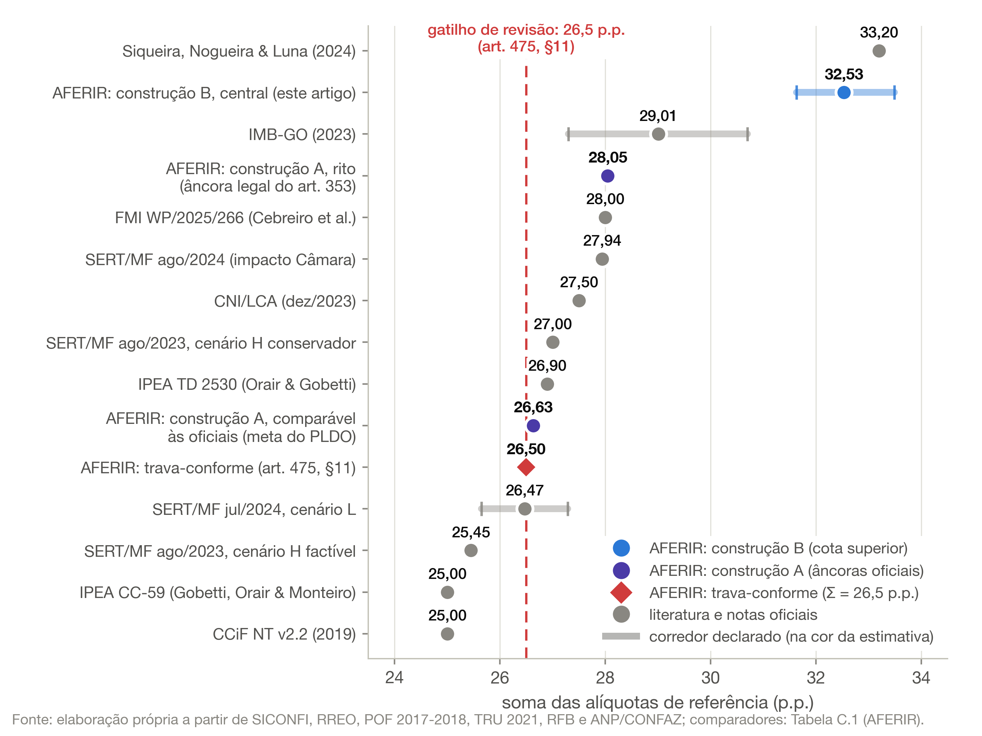
Figura 1. Estimativas das alíquotas de referência: este artigo e literatura. Pontos indicam a estimativa central; segmentos, os corredores declarados; a linha vertical marca o gatilho de 26,5% (art. 475, §11).
Fonte: elaboração própria a partir de SICONFI, RREO, POF 2017-2018, TRU 2021, RFB, ANP/CONFAZ e das fontes citadas na Tabela C.1.
A Figura 1 comporta três leituras. A primeira é de convergência: o componente estadual da construção A (14,8) praticamente coincide com os 14,7 de Orair e Gobetti (2019), obtidos sob outro desenho legal, outro ano-base e outros dados, e o componente municipal (2,6) fica pouco acima dos 2,0 comuns àquela referência e à partilha do CCiF. Segue-se a ponte entre construções: B excede a variante PLDO em 5,9 pontos (a do rito em 4,5), distância que se fecha numericamente nas três convenções da seção 3.5: 4,1 pontos do hiato de conformidade, 1,4 da âncora federal do rito e 0,4 do resíduo conceitual nomeado, a base realizada implícita nas âncoras contra a base potencial líquida, somada à cota inferior do IS. É a fronteira, quantificada, entre o que os dados abertos alcançam e o que o cálculo oficial fará com dados sigilosos. A leitura final é normativa: a variante do rito supera em 1,4 pontos a da projeção corrente, porque a âncora do art. 353 embute a carga histórica do IPI e o regime anterior ao Tema 69; é um resultado da própria lei, não do método.
A distância ao gatilho do art. 475, §11, é o principal resultado de política. Na construção do rito do art. 353, a soma de 28,0 pontos excede os 26,5% antes de qualquer degradação de conformidade; na variante comparável, com a meta do PLDO, 26,6 também o excede; na construção B a folga é francamente negativa. Na construção A, esse excesso sobre os 26,5% mede o quanto a receita de referência observada superou a meta oficial de 12,30% do PIB. Em nenhum cenário computado o teto de intenções sobrevive a 2033 sem a revisão de benefícios que o §11 obriga, em linha com as posições oficiais: a própria Fazenda reestimou o impacto das mudanças da Câmara em mais 1,47 pontos, levando a soma a 27,9% (Nota SERT/MF de 23/08/2024, na Tabela C.1), e o FMI adota 28% (Cebreiro Gómez et al., 2025).
O §11, porém, institui um mecanismo de correção: excedido o limite, o Executivo deve propor lei complementar que reduza os regimes favorecidos, e a rotina resolve esse mandamento pelo problema inverso da seção 3.4, buscando o encolhimento uniforme λ que iguala a soma das três referências a 26,5%; o corte uniforme é convenção declarada (P1), e a seção 4.5 compara os perfis alternativos. A resposta central é λ = 71%: suprimir mais de dois terços dos favorecimentos, R$ 241 bilhões anuais. As alíquotas de referência resultantes são CBS de 11,0, estadual de 13,2 e municipal de 2,3, somando 26,5. A composição por esfera é praticamente invariante ao hiato de conformidade, um resultado estrutural do desacoplamento de carga equivalente sobre base única; o que varia com γ é o tamanho do corte: λ herda integralmente a incerteza da soma e vai de 60,4% a 82,3% no corredor de conformidade, cerca de 12 pontos de corte por ponto de soma, e o número de política é essa sensibilidade, não o λ pontual.
4.2 Os vetores por ente e o piso do art. 371
Antes dos números, o alcance preciso dos vetores. Cada vetor mede a necessidade contrafactual de reposição do regime permanente, posterior a 2077: a alíquota que o ente precisaria cobrar na própria base de destino, sem retenções, para repor sozinho a própria receita. Não deve ser lido como a alíquota que o ente fixará, nem como previsão de perda, nem como descrição de 2033: naquele ano vale a distribuição legal da seção 4.4, sob a qual a suficiência mediana dos 54 agregados é de 97,9% (95,5% no plano municipal). O piso do art. 371 protege o condomínio federativo, e o eventual excedente que ele gera depende de devolução decidida por cada legislativo local. O Distrito Federal, que reúne as competências estadual e municipal (art. 14, IV), aparece nas duas esferas. Feitas as ressalvas, a Figura 2 confronta, por UF e esfera, a necessidade indicativa com as duas linhas da lei: a referência nacional e o piso de 2033 (90,5% da referência, seção 3.1). No plano estadual, a mediana de 16,9 convive com necessidades que vão de 8,4 no Distrito Federal a 39,4 no Amazonas, sob o custo da ZFM; ao todo, 16 UFs precisariam de mais do que a referência nacional para repor o próprio ICMS. Essa amplitude, porém, é de necessidades, não de alíquotas possíveis: o piso veda fixar abaixo de 14,6 pontos em 2033, e 6 unidades (AP, DF, PR, RN, RS e SE) têm necessidade estadual inferior a esse chão. Para elas, a alíquota mínima de fixação é o próprio piso (segmentos em âmbar), e a diferença vira arrecadação acima da necessidade, devolvível por decisão legislativa local. A Bahia fica a menos de um décimo de ponto acima do chão, um exemplo da fronteira sensível que só o recálculo público ente a ente permite distinguir. No plano municipal, o piso é a regra, e não a exceção: 21 dos 27 agregados ficam abaixo do chão de 2,6 pontos, porque a referência municipal é puxada pelos grandes centros prestadores, enquanto a mediana fica em 1,7: São Paulo exigiria 4,6 pontos, o Rio de Janeiro 4,0 e o Distrito Federal 3,3, contra 0,8 no Amapá. A dispersão relativa é maior que a estadual, com coeficiente de variação de 47% contra 35%. A zona vedada escala com a referência fixada: sob a trava-conforme, o piso desce a 11,9 e 2,1 pontos, e o conjunto vinculado encolhe para 3 unidades estaduais e 18 agregados municipais.
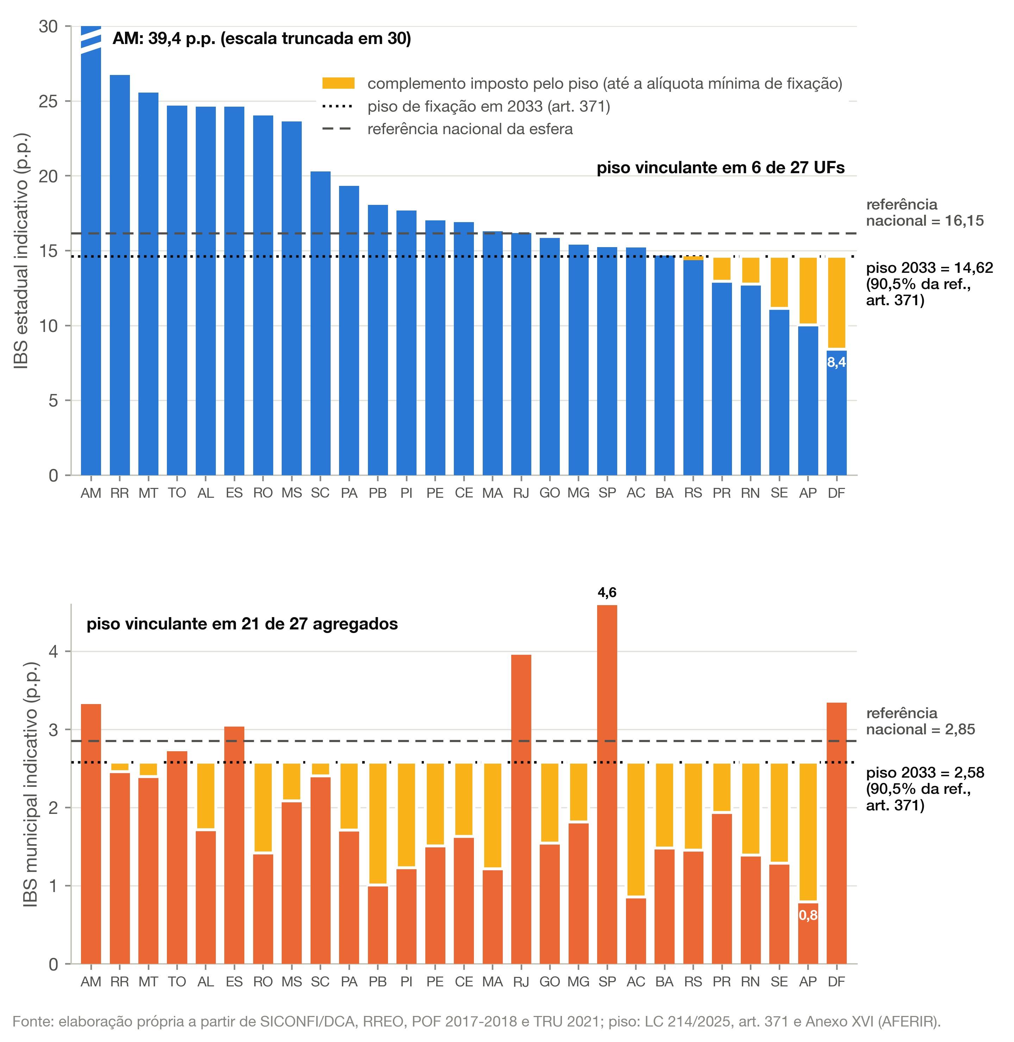
Figura 2. Necessidade indicativa de reposição por UF, nas esferas estadual e municipal (cenário central), ante a referência nacional (linha tracejada) e o piso de fixação de 2033 (linha pontilhada; art. 371 e Anexo XVI da LC 214/2025). Os segmentos em âmbar marcam o complemento imposto pelo piso onde ele é vinculante. Necessidade contrafactual do regime permanente; não é previsão de alíquota nem de perda.
Fonte: elaboração própria a partir de SICONFI/DCA, RREO, POF 2017-2018 e TRU 2021.
A Figura 3 leva os dois vetores ao mapa (âmbar onde o piso vincula), e a geografia é nítida. No plano estadual, a necessidade acima de uma vez e meia a referência concentra-se na Amazônia (AM e RR), em Mato Grosso e Tocantins e em Alagoas e Espírito Santo, enquanto o chão do art. 371 vincula o Sul de base própria robusta (PR e RS), o Distrito Federal e três Estados pequenos (AP, RN e SE). No plano municipal, o mapa é quase inteiramente âmbar: as exceções se resumem aos grandes centros prestadores (SP, RJ e DF), aos agregados do AM e do ES e, junto ao limiar do piso, ao de TO. O desvio da referência única, portanto, segue padrão distinto em cada esfera, e é essa dupla geografia que a transição terá de acomodar.
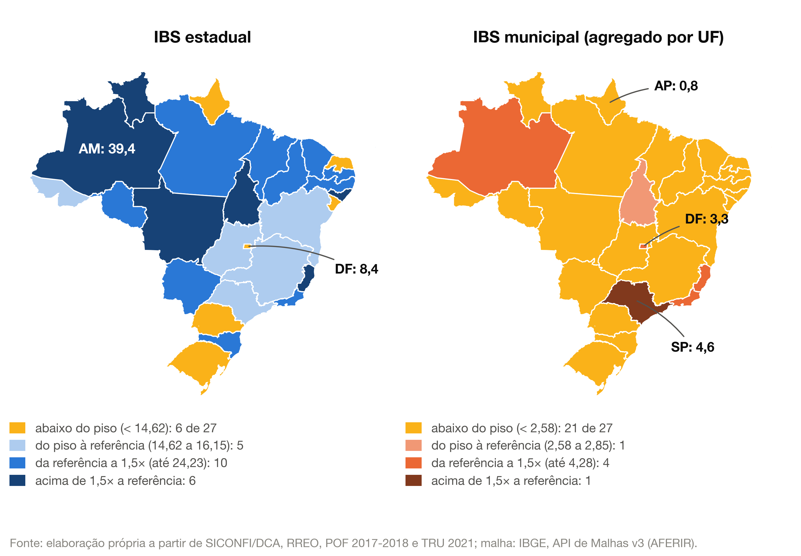
Figura 3. Os vetores indicativos no mapa: necessidade de reposição estadual e municipal por UF, classificada em relação à referência e ao piso de 2033 da própria esfera (âmbar indica piso vinculante). Necessidade contrafactual do regime permanente; não é previsão de alíquota nem de perda. Malha territorial do IBGE em coordenadas geográficas.
Fonte: elaboração própria a partir de SICONFI/DCA, RREO, POF 2017-2018 e TRU 2021; malha: IBGE, API de Malhas v3.
A leitura correta do vetor municipal opõe origem e destino: $τ_{M}^{j}$ excede a referência nacional onde a participação da UF no ISS, cobrado na origem, excede sua participação no consumo, base de destino do IBS (equivalência exata a menos do módulo de compras governamentais, arts. 472-473, e da composição de hiatos por UF). A Figura 4 mostra a assimetria: os municípios paulistas geram 43,6% do ISS nacional, mas respondem por 30,0% da base de destino. A municipalização do imposto sobre serviços é, em si mesma, um programa de redistribuição, dos municípios prestadores para os consumidores.
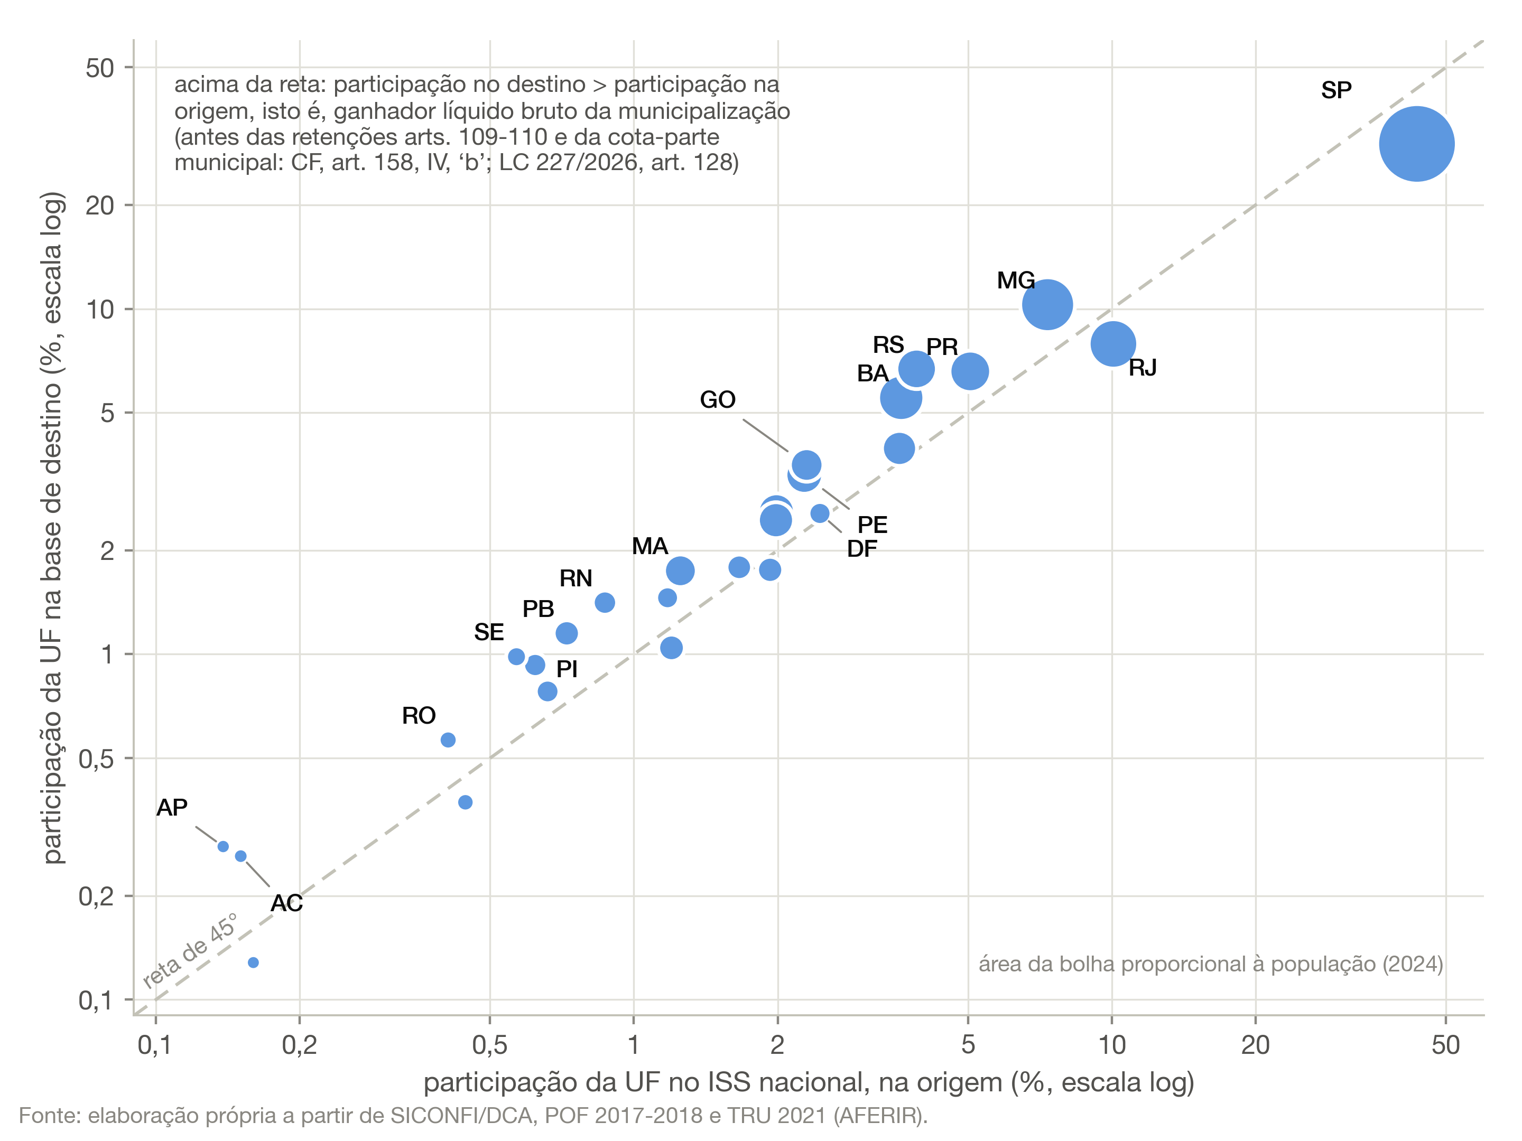
Figura 4. Participação de cada UF no ISS nacional (origem) e na base de destino. Acima da reta de 45 graus, o conjunto municipal é ganhador líquido bruto da municipalização. O eixo vertical usa a participação na base ordinária (antes dos hiatos) como aproximação da participação no destino.
Fonte: elaboração própria a partir de SICONFI/DCA, POF 2017-2018 e TRU 2021.
4.3 Concentração e o tamanho da tarefa da equalização
Um único município, São Paulo, arrecada 25,7% do ISS municipal; dez municípios respondem por 44,2%; e cem, por 71,8%, em um universo de 5.569 municípios (o ISS do Distrito Federal, que não é município, é apurado à parte): essa é a escala do que a transição terá de administrar. A curva de Lorenz da Figura 5 contrasta essa distribuição com a da população, contrafactual aproximado do destino. Entre uma curva e outra está o volume que as retenções existem para acomodar: 80% do produto de 2029 a 2032 (ADCT, art. 131, §1º, I; LC 227/2026, art. 109, I) e 90% em 2033 (inciso II), decrescentes dali à razão de 1/45 ao ano até 2077, por coeficientes históricos, mais o seguro de 5% aos entes com maiores perdas relativas (LC 227/2026, arts. 110 e 117; trajetória ano a ano em trajetoria_transicao_2029_2078.csv, no espelho).
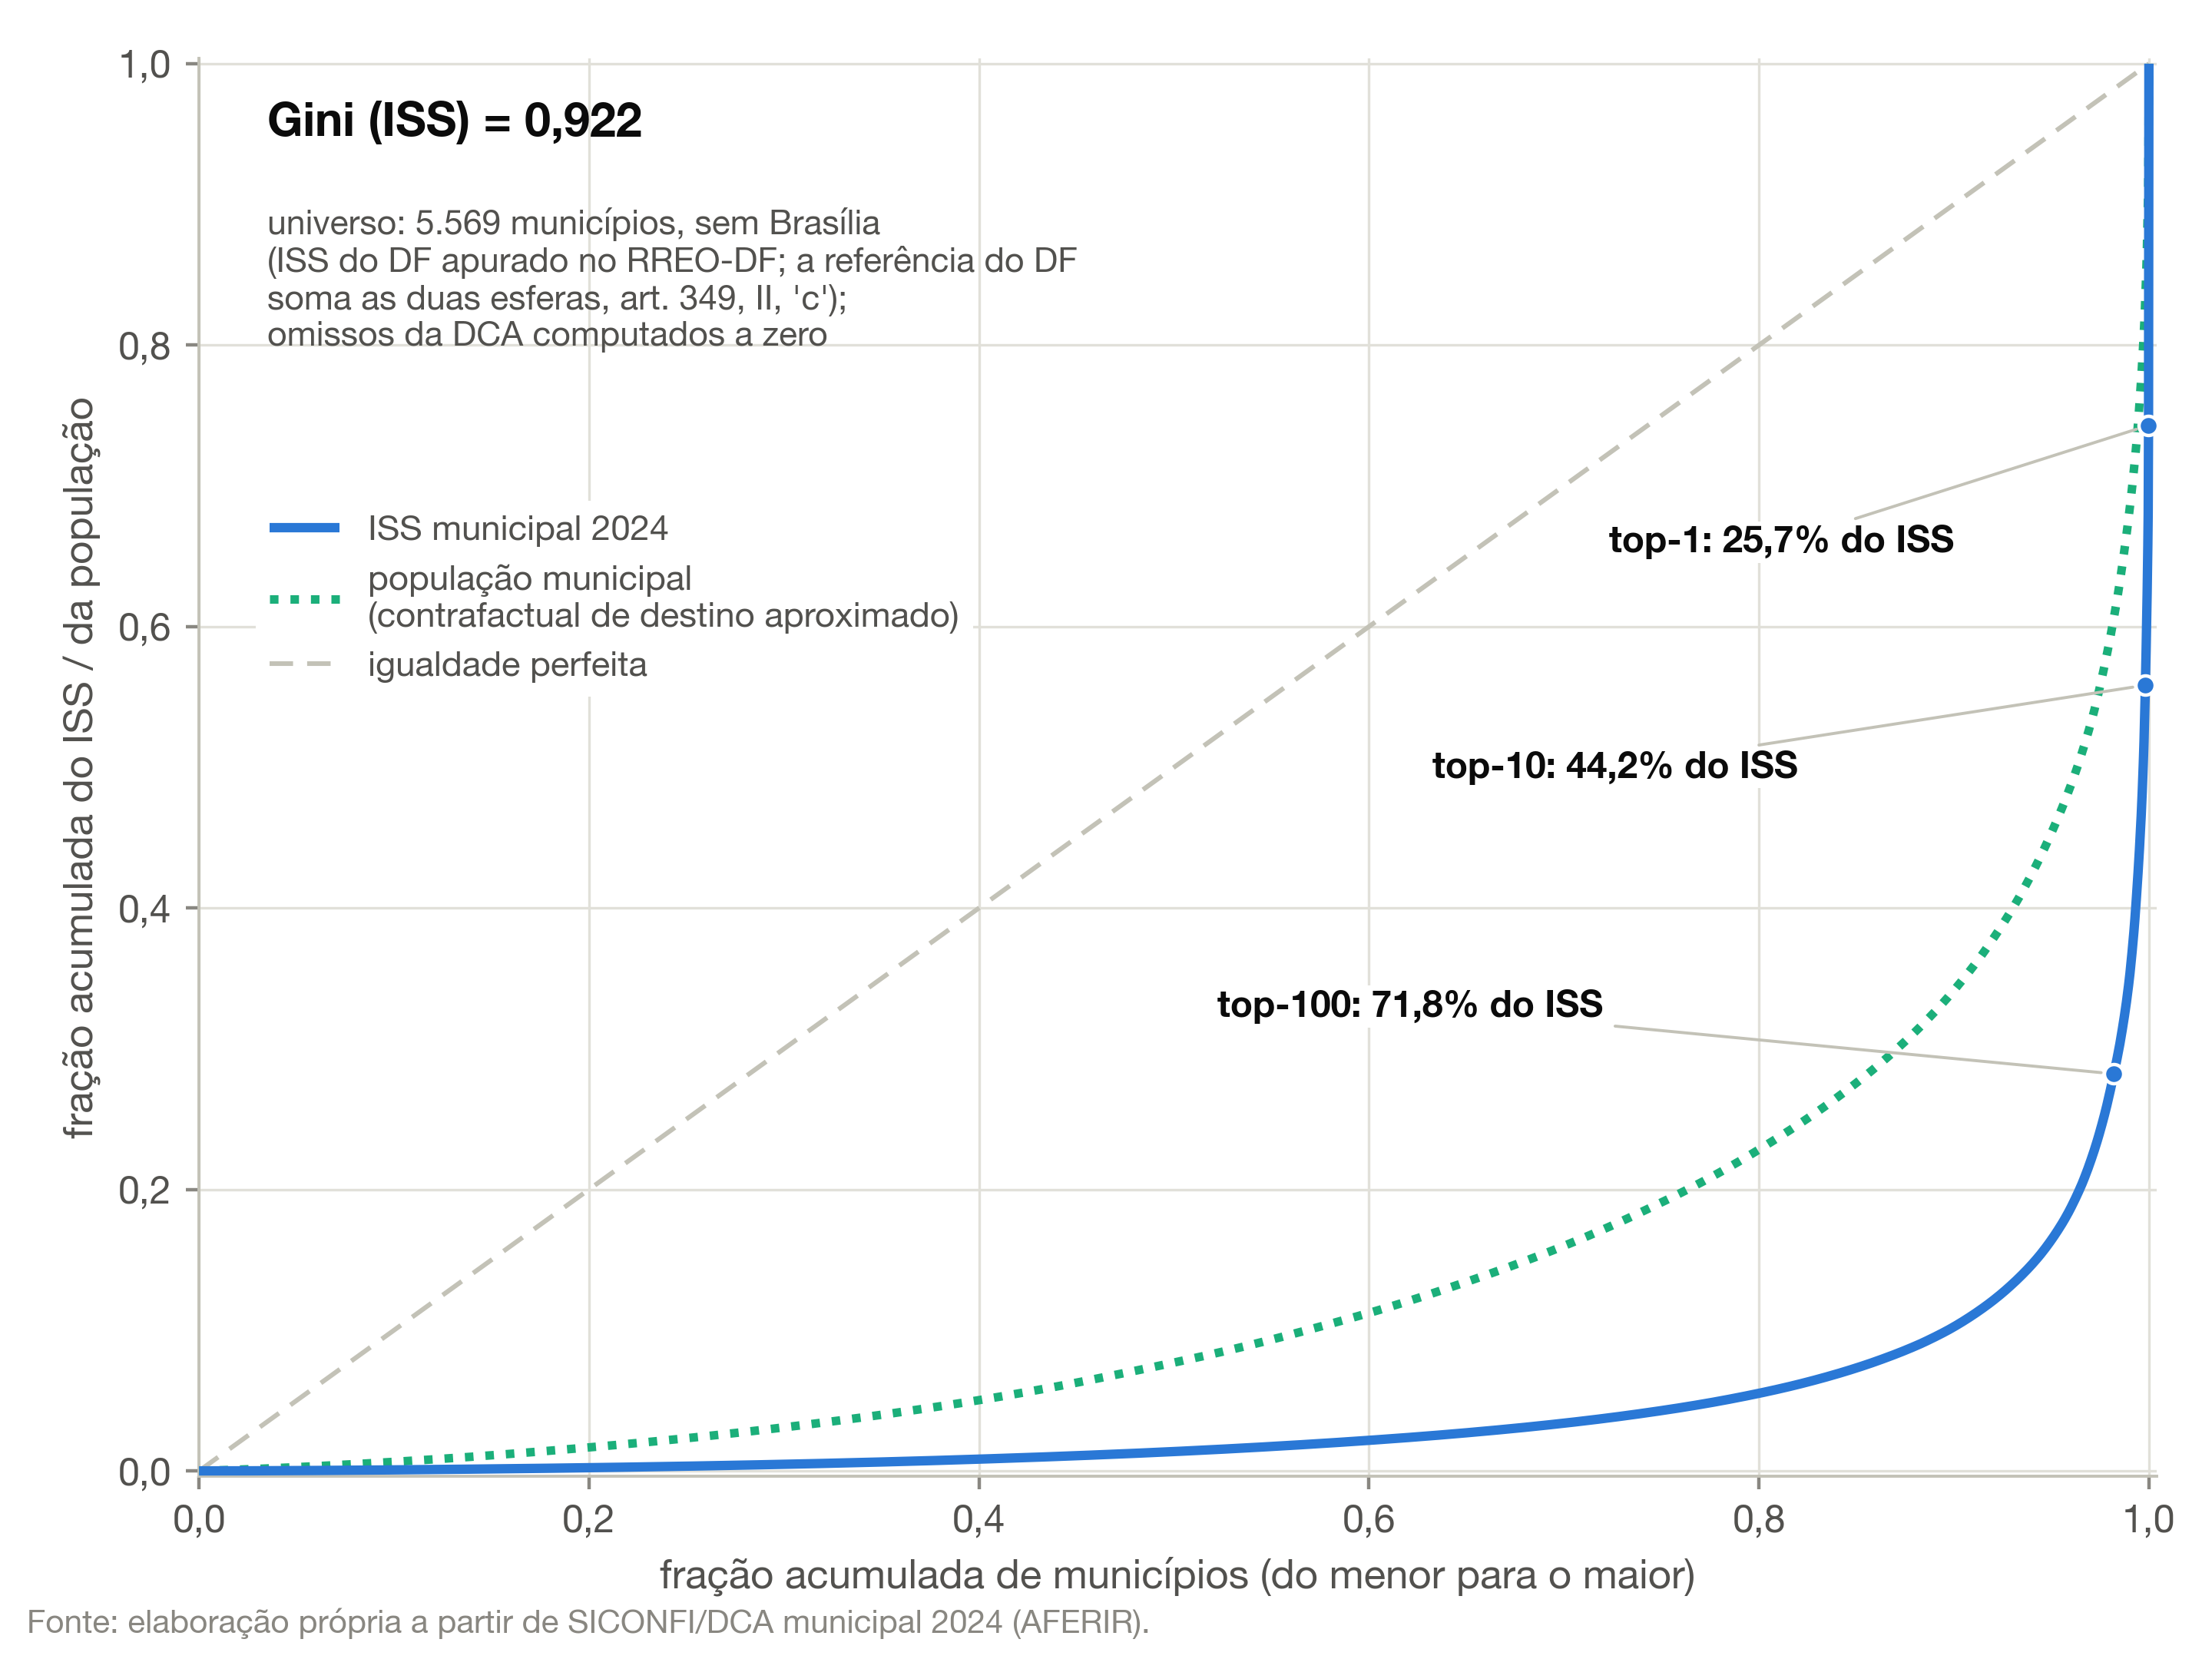
Figura 5. Curva de Lorenz do ISS municipal (2024) comparada à distribuição populacional. As anotações indicam a participação dos maiores 1, 10 e 100 municípios.
Fonte: elaboração própria a partir de SICONFI/DCA 2024 e IBGE.
4.4 A distribuição legal de 2033: quanto da tensão a lei já absorve
Os vetores medem o contrafactual sem retenções; a receita efetiva de 2033 segue a cadeia de repartição da seção 3.4 (ADCT, arts. 131-132; LC 227/2026, arts. 109-117 e 128). Reproduzida essa cadeia com os mesmos dados abertos, a compressão é de uma ordem de grandeza: o Amazonas, que precisaria de 39,4 pontos no contrafactual, cerca de duas vezes e meia a referência, recebe 114,9% da própria receita de referência. A suficiência mediana dos 54 agregados (27 estaduais e 27 municipais) é de 97,9%, e nenhum Estado fica abaixo de 90,6%. Há um resíduo: 5 agregados municipais ficam abaixo de 90,5% de suficiência, entre 86,1% e pouco abaixo desse patamar. A causa é a deriva de composição na própria janela legal (o ISS cresceu mais que o ICMS entre 2019 e 2025), somada ao vazamento da parcela de destino; esse resíduo é a medida exata do que restará à equalização federal (Tabela A.2).
4.5 Sensibilidades
A Figura 6 reúne o painel de cenários, que decompõe a incerteza por fonte e a confronta com o gatilho de 26,5%; a grade completa, com 30 cenários, está no Anexo C, e cada banda declara o que propaga. Três regularidades saltam do painel. O corredor de conformidade desloca a soma em cerca de um ponto para cada lado e é a maior fonte isolada de incerteza, com risco assimétrico, porque pressupõe os ganhos de desenho da seção 3.3: o estresse além do corredor ($γ = 0,20$) leva a soma a 35,6, e o diagnóstico de hiato nulo ($γ = 0$) fixa a cota inferior da família: mesmo convertendo em receita toda a base potencial, a soma seria de 28,5, ainda acima do gatilho. Já o split payment é a única hipótese que aproxima a soma do gatilho sem revisão de benefícios, e seu limite é o hiato nulo, com o qual $ψ = 1$, recolhimento pleno na liquidação, coincide por construção: a soma vai a 28,5; no cenário intermediário ($ψ = 0,3$), a 31,2. Resta o modo do redutor de compras, que desloca sobretudo a esfera municipal, de aquisições elevadas e alvo baixo; nos demais cenários, a composição entre esferas quase não varia.
A incerteza estatística é decomposta em três fontes (desenho da dupla codificação no Anexo A). A amostral da POF, por bootstrap de conglomerados (Rao-Wu, 500 réplicas), dá intervalo de 90% de [32,4; 32,7] para a soma; os envelopes determinísticos da classificação POF×LC 214 deslocam-na para [32,3; 33,5]; e o bootstrap conjunto dá [32,5; 33,2], largura de 0,7 ponto, assimétrica para cima em torno do central, puxada pelas divergências entre fora do campo e campo em itens imobiliários de peso. A dupla codificação cobre 53% da despesa da base (todo item da metade superior do peso recodificado; κ de 0,90 na amostra dirigida e de 0,66 na combinada), e o resíduo não amostrado fica delimitado à cauda de itens de baixo peso individual: cerca de 47% da despesa, cada item abaixo de 0,4% da base. A banda conjunta segue menor que o corredor de conformidade e que a cunha do Simples, que eleva a soma em mais de dois pontos (seção 3.3): a incerteza dominante segue conceitual, não estatística, como demonstra a decomposição.
Duas robustezas adicionais são de convenção. O perfil de corte da trava é convenção declarada (mecânica no Anexo C): P2, que protege integralmente a cesta básica e os regimes essenciais, é infactível com o instrumento do §11 isoladamente: mesmo com a supressão integral dos demais favorecimentos, a soma para em 29,7 pontos, acima do gatilho; e P3, por regressividade, fecha nos mesmos 26,5 com composição nacional quase idêntica à do uniforme e maior dispersão federativa dos vetores (coeficientes no Anexo C). Já a conformidade heterogênea por UF ($γ$ escalado pela informalidade local, média preservada em 12,5%) desloca o vetor estadual em mediana de 0,3 a 0,6 ponto e preserva as contagens de UFs acima da referência e de pisos vinculantes (grade por β, máximos e contagens no Anexo C).
Por fim, a ponte temporal: comparar a janela 2024-2025 com o gatilho estimado para 2033 pressupõe participação estável da base tributável no PIB, hipótese de estacionariedade aqui nomeada e testada pela identidade $τ_{2033}/τ = s/s_{2033}$, com $s$ a participação do consumo das famílias no PIB; os extremos da última década deslocam a soma para [31,8; 33,7], e a mudança de composição ICMS×ISS na janela afeta a suficiência por ente (seção 4.4), não a âncora legal. O cenário que amplia o IS aos componentes quantificáveis que o proxy do IPI não cobre (minério de ferro, carvão, petróleo e gás) e a janela restrita a 2024 movem a soma em menos de um décimo de ponto cada (Tabela C.2).
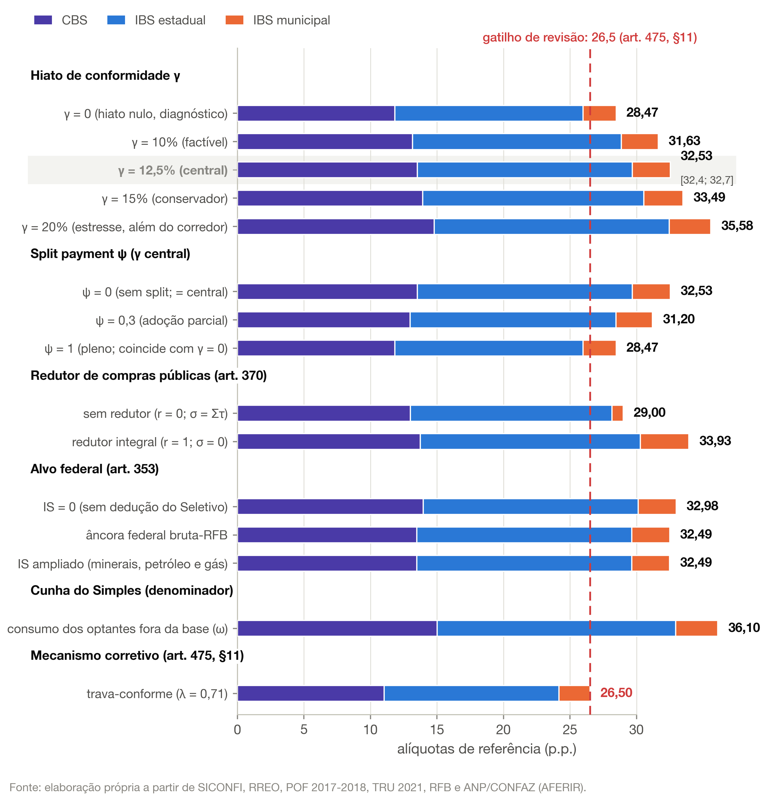
Figura 6. Painel de cenários: composição das três alíquotas de referência por hipótese, ante o gatilho de revisão de 26,5% (art. 475, §11). Na linha central, o intervalo entre colchetes é o bootstrap de 90% da POF (Rao-Wu).
Fonte: elaboração própria a partir de SICONFI, RREO, POF 2017-2018, TRU 2021, RFB e ANP/CONFAZ.
5 DISCUSSÃO FEDERATIVA
5.1 O que a referência única não repõe
A alíquota de referência é uma só por esfera; as necessidades de reposição, como a seção 4 mostrou, variam por um fator superior a quatro. A diferença não desaparece: é administrada por três mecanismos cuja carga o artigo dimensiona. O primeiro é a própria transição de receita: as retenções dos arts. 109-110 da LC 227/2026 diferem a passagem ao destino até 2077, e a seção 4.4 mostrou quanto isso rende, com a suficiência mediana por ente em 97,9% e a tensão do contrafactual encolhida em uma ordem de grandeza; o custo é simétrico, pois o ajuste ao destino, conteúdo econômico da reforma, fica adiado na mesma proporção. Soma-se a nova cota-parte: 25% do IBS estadual distribuído aos municípios por critérios que abandonam o valor adicionado (80% população, 10% indicadores de educação, 5% critério ambiental, 5% igualitário; art. 128 da LC 227/2026), redistribuindo dentro de cada Estado o que a municipalização redistribui entre Estados. Completa o conjunto a equalização federal, formada pelos Fundos de Participação dos Estados e dos Municípios (FPE e FPM) e pelo valor de referência dos arts. 477-478, calculado e publicado pelo TCU (Res.-TCU 388/2026, alterada pela Res.-TCU 389/2026). Alcântara e Silva (2026) já apontava a suficiência desses instrumentos como a variável decisiva; os vetores aqui estimados a quantificam pela raiz. A Figura 7 resume os dois planos: no tempo, a saída gradual dos coeficientes históricos rumo ao destino pleno de 2078; no corte de 2033, a contribuição de cada mecanismo por ente, com o seguro-receita atuando onde o contrafactual aperta (AM, RR, MT, TO, RO e MS).
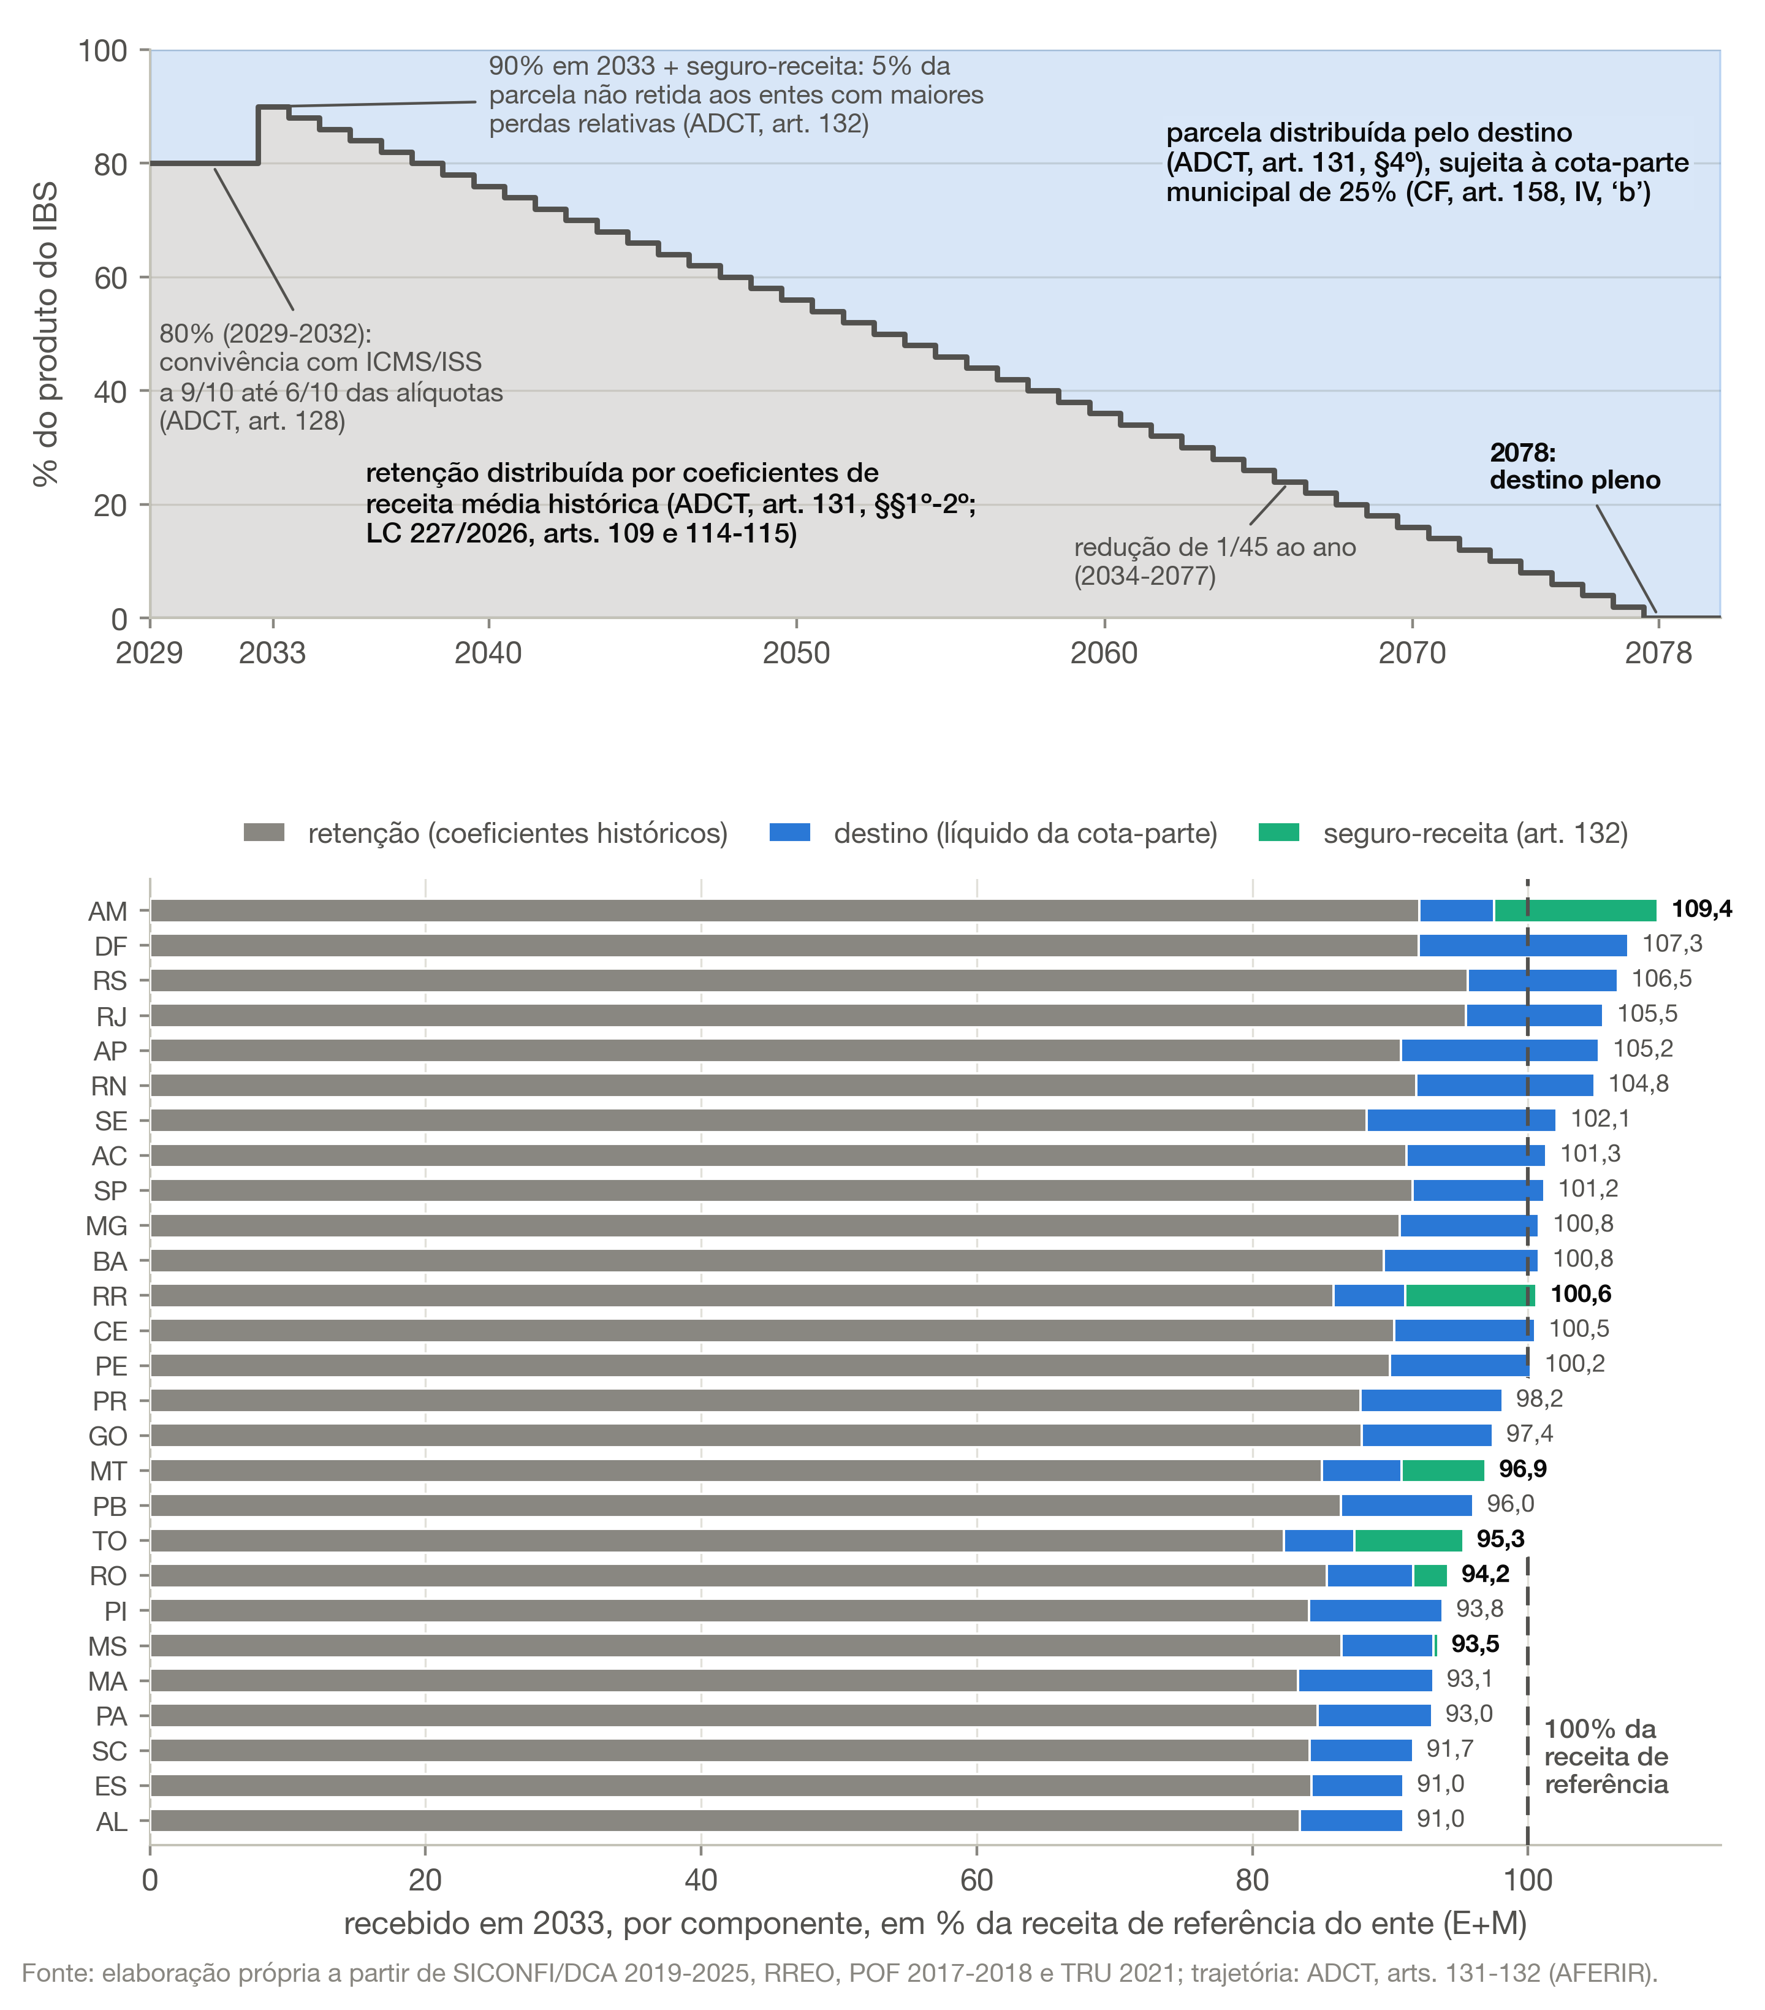
Figura 7. A transição federativa da receita. Painel superior: trajetória legal da distribuição do produto do IBS entre coeficientes de receita média histórica e destino (redução escalonada das alíquotas de ICMS e ISS: ADCT, art. 128; retenções e destino: ADCT, arts. 131-132, e LC 227/2026, arts. 109 e 114-117; cota-parte municipal: LC 227/2026, art. 128). Painel inferior: os mecanismos em 2033, por UF, componentes do recebido em proporção da receita de referência do ente (esferas estadual e municipal agregadas; rótulos em negrito nos entes alcançados pelo seguro-receita).
Fonte: elaboração própria a partir de SICONFI/DCA 2019-2025, RREO, POF 2017-2018 e TRU 2021.
5.2 Autonomia sob piso: o achado contraintuitivo
O piso do art. 371 à alíquota própria, descrito na seção 3.1, comporta duas precisões. A primeira: o piso disciplina a fixação de alíquota, não a suficiência. Como a regra supletiva legal é a própria referência (art. 14, §3º), nenhum ente o descumpre por inércia, e, sob a distribuição legal, todos os Estados recebem ao menos 90,6% da própria receita de referência (seção 4.4). A segunda diz respeito ao longo prazo (seção 4.2): confrontando o piso de 2033 com os vetores indicativos do contrafactual sem retenções, 6 unidades (AP, DF, PR, RN, RS e SE) têm necessidade de reposição estadual inferior ao piso, e no plano municipal o chão vincula 21 dos 27 agregados. Para esses entes, a restrição vinculante não é o teto político da carga, mas o chão legal que protege o condomínio federativo contra a subtributação oportunista (seção 3.1), pois, sob o princípio do destino, a receita de um ente é função da alíquota que os demais suportam politicamente. É a tradução operacional do dilema entre autonomia e objetivos comuns que dá nome ao Tema: a federação protegeu a arrecadação agregada ao custo de obrigar parte dos entes a cobrar mais do que precisariam no regime permanente, e devolver a diferença é decisão de cada legislativo, não da referência.
5.3 Compras governamentais: a realocação silenciosa
O módulo dos arts. 472-473 tem uma consequência federativa pouco notada. Hoje, o ICMS embutido nas compras de um município pertence ao Estado, e o PIS/Cofins, à União. Desde 2027, a parcela da CBS sobre a aquisição pública pertence ao ente comprador; de 2029 em diante, também a do IBS, completando-se o quadro em 2033, com a extinção do ICMS e do ISS. Com aquisições municipais da ordem de R$ 385 bilhões anuais, cerca do dobro das estaduais, a regra transfere silenciosamente base das esferas maiores para a municipal, e explica por que o componente municipal da referência (2,9) é menor do que a razão entre ISS e consumo sugeriria. A estimativa do redutor do art. 370, infralegal mas vinculada à regra de equivalência dos §§1º-4º, modula essa realocação e merece o mesmo escrutínio público que as alíquotas.
5.4 A fronteira entre dados abertos e administrativos como agenda
Cada esfera tem sua fronteira, e o artigo a demarca com evidência. Na federal, a projeção do Imposto Seletivo e a decomposição do IOF por modalidade não existem em dado aberto: o PLDO de 2027 remete à lei futura, e a série da RFB traz o IOF em linha única; esgotadas as bases abertas (diligência registrada no espelho), a decomposição por modalidade permanece fronteira administrativa e vale a razão constante, com sensibilidade de um quarto para cada lado. Na estadual, a metodologia dos fundos do art. 350, §2º, III, é do CGIBS, sob homologação do TCU; a publicação consolidada do boletim CONFAZ para 2024-2025 segue pendente, e o confronto externo do Anexo B recorre à extração com pendências do catálogo de dados abertos, cuja abertura por produto, que reconciliaria as deduções de combustíveis, termina em 2023. Na municipal, a parametrização de alíquotas do padrão nacional da Nota Fiscal de Serviços eletrônica (NFS-e) exige certificado digital, e a dispersão das bases de consumo dentro de cada UF é inobservável, porque a POF para na UF. A fronteira é, além disso, dinâmica: a NT SERT de agosto de 2024, aberta no momento da coleta, passou a exigir login gov.br, e a cópia íntegra obtida enquanto aberta está arquivada, com hash, no manifesto; já o relatório da SPA/MF sobre apostas de quota fixa (SPA/MF, 2025) exigia autenticação gov.br quando a diligência de coleta o alcançou, de modo que nenhuma cópia aberta pôde ser arquivada. A receita bruta de jogos segue, portanto, como lacuna declarada: sua exclusão do cenário do Imposto Seletivo ampliado é justificada porque a própria LC 214 não fixa alíquota ou teto que ancore um piso análogo ao dos bens minerais. Nada disso impede a ordem de grandeza, como as seções 4.1 a 4.3 demonstram, mas define com precisão o que o Comitê Gestor e o TCU precisariam publicar para que a sociedade replique o cálculo que definirá a carga tributária do consumo por meio século: agregados por esfera das bases declaradas, projeção do IS e arrecadação efetiva por ente em formato aberto; a esse rol soma-se, como pedido específico de transparência, a abertura em arquivo direto e estável dos quadros de ICMS e ISS do Simples Nacional de 2024-2025, hoje atrás de aplicação dinâmica. O art. 352, §3º, II, já admite, como faculdade metodológica do calculador, a estimativa sobre dados públicos; falta a política de transparência que publique esses agregados e a torne verificável por terceiros. E, porque o gatilho do art. 475 incide sobre a soma das três referências, a transparência é recíproca por natureza: nenhuma esfera consegue, sozinha, conferir o agregado que a obriga.
Em termos operacionais, o uso da rotina é imediato: uma secretaria de fazenda ou uma prefeitura executa make fetch e make all e obtém a sua linha da Tabela A.1 (alíquota indicativa própria, mínima de fixação sob o piso do art. 371 e teste de vinculação por esfera); se dispuser da própria arrecadação administrativa, substitui por ela o numerador aberto, o único insumo que só o próprio ente pode melhorar, e confronta a proposta que o CGIBS e o Executivo levarão ao TCU, fundamentando tecnicamente a fixação da alíquota própria (art. 14) e a sua manifestação no rito do art. 349.
6 CONCLUSÃO
Este artigo construiu e executou uma rotina pública que antecipa as três alíquotas de referência do novo sistema tributário do consumo, replicando a arquitetura legal do cálculo oficial exclusivamente com dados abertos. Os resultados resumem-se em três planos. No plano nacional, a construção que segue a âncora federal legal do art. 353 produz CBS de 10,7, IBS estadual de 14,8 e IBS municipal de 2,6 pontos percentuais, somando 28,0; a variante que substitui essa âncora pela meta federal corrente do PLDO, comparável às notas técnicas oficiais, produz CBS de 9,3 e soma de 26,6. Em ambas, a soma excede o gatilho de revisão de 26,5% antes de qualquer hipótese adversa de conformidade, como excedem as estimativas oficiais mais recentes, e a construção de dados abertos fixa a leitura sobre a base potencial em 32,5 pontos, cota superior nas dimensões de base e de conformidade e cota inferior na do Simples (espelhada a dedução oficial do regime nos dois lados, a leitura sobe ao intervalo que contém a estimativa da literatura sobre a mesma base POF). A ponte entre as duas construções está integralmente decomposta, e as direções de viés de cada convenção estão declaradas no Anexo C. Aplicado o mecanismo corretivo que o art. 475, §11, prescreve, as três alíquotas compatíveis com o limite são CBS de 11,0, estadual de 13,2 e municipal de 2,3, somando 26,5, ao preço, aqui quantificado, de suprimir 71% dos regimes favorecidos, ou R$ 241 bilhões anuais no perfil de corte uniforme, convenção declarada entre os perfis admissíveis do §11 (o perfil que protege integralmente os essenciais é infactível com esse instrumento isoladamente; o corte por regressividade fecha a mesma soma com outra dispersão federativa, seção 4.5). A escolha entre exceções e alíquota, que costuma ser retórica, torna-se aritmética.
No plano dos entes, os vetores indicativos revelam a dispersão do regime permanente: na esfera estadual, de 8,4 no Distrito Federal a 39,4 no Amazonas; na municipal, de 0,8 no Amapá a 4,6 nos municípios paulistas. A distribuição legal de 2033 comprime essa dispersão a uma suficiência mediana de 97,9%, sem nenhum Estado abaixo do patamar do piso e com um resíduo municipal localizado, que restará à equalização federal. Um único município segue concentrando mais de um quarto do ISS municipal; e o piso de fixação do art. 371, e não a própria necessidade de receita, será a restrição vinculante de longo prazo para 6 unidades estaduais e 21 dos 27 agregados municipais, fazendo da referência fixada pelo Senado o verdadeiro parâmetro de carga da maior parte dos conjuntos municipais.
Para as administrações subnacionais, a rotina oferece o que, até onde foi possível verificar, não existia: um instrumento verificável de planejamento e de contestação técnica das propostas que o Comitê Gestor e o Executivo levarão ao TCU e ao Senado. Para a política de transparência, a fronteira demarcada esfera a esfera converte uma limitação em agenda: publicados os poucos agregados que faltam, o cálculo mais consequente do federalismo fiscal brasileiro deixa de ser ato de fé. Os dados abertos, como se demonstrou, fixam a ordem de grandeza e o mapa das tensões federativas. Não substituem o Senado, o TCU nem o Comitê Gestor; permitem que a federação os observe trabalhando.

REFERÊNCIAS
ALCÂNTARA E SILVA, F. D. Reforma Tributária e Sustentabilidade Fiscal dos Municípios: impactos da transição do ICMS/ISS para o IBS na arrecadação e capacidade de investimento. Cadernos de Finanças Públicas, v. 26, n. 1, 2026. (Edição especial do 30º Prêmio Tesouro Nacional, 3º lugar; publicado em 5 jan. 2026). Disponível em: https://publicacoes.tesouro.gov.br/index.php/cadernos/article/view/286. Acesso em: 12 jul. 2026.
ARNOLD, J. M.; BATTIAU, P.; FALL, F.; SPIES, K. The reform of Brazil's consumption tax system. OECD Economics Department Working Papers, n. 1848, 2025. Disponível em: https://www.oecd.org/en/publications/the-reform-of-brazil-s-consumption-tax-system_2a85e559-en.html. Acesso em: 12 jul. 2026.
BARRA, P.; PROKOF'YEVA, P. The Reverse Method: A New Indirect Technique for Global VAT Compliance Gap Monitoring. International Monetary Fund, Technical Notes and Manuals 2025/015, 2025. Disponível em: https://www.imf.org/en/publications/tnm/issues/2025/12/24/the-reverse-method-an-indirect-vat-compliance-gap-estimation-technique-571615. Acesso em: 12 jul. 2026.
BIRD, R. M.; GENDRON, P. Dual VATs and Cross-Border Trade: Two Problems, One Solution?. International Tax and Public Finance, v. 5, n. 3, p. 429-442, 1998.
BIRD, R. M.; GENDRON, P. CVAT, VIVAT, and Dual VAT: Vertical “Sharing” and Interstate Trade. International Tax and Public Finance, v. 7, n. 6, p. 753-761, 2000.
BIRD, R. M.; SMART, M. VAT in a Federal System: Lessons from Canada. Public Budgeting & Finance, v. 34, n. 4, p. 38-60, 2014.
BRASIL. Decreto nº 5.059, de 30 de abril de 2004. Reduz as alíquotas do PIS/PASEP e da COFINS incidentes sobre a importação e a comercialização de gasolinas, óleo diesel, gás liquefeito de petróleo e querosene de aviação. Diário Oficial da União: Brasília, DF, 2004. Disponível em: https://www.planalto.gov.br/ccivil_03/_ato2004-2006/2004/decreto/d5059.htm. Acesso em: 10 jul. 2026.
BRASIL. Emenda Constitucional nº 132, de 20 de dezembro de 2023. Altera o Sistema Tributário Nacional. Diário Oficial da União: Brasília, DF, 2023. Disponível em: https://www.planalto.gov.br/ccivil_03/constituicao/emendas/emc/emc132.htm. Acesso em: 10 jul. 2026.
BRASIL. Lei Complementar nº 214, de 16 de janeiro de 2025. Institui o Imposto sobre Bens e Serviços (IBS), a Contribuição Social sobre Bens e Serviços (CBS) e o Imposto Seletivo (IS). Diário Oficial da União: Brasília, DF, 2025. Disponível em: https://www.planalto.gov.br/ccivil_03/leis/lcp/lcp214.htm. Acesso em: 10 jul. 2026.
BRASIL. Lei Complementar nº 227, de 13 de janeiro de 2026. Altera a Lei Complementar nº 214, de 16 de janeiro de 2025. Diário Oficial da União: Brasília, DF, 2026. Disponível em: https://www.planalto.gov.br/ccivil_03/leis/lcp/lcp227.htm. Acesso em: 10 jul. 2026.
BRASIL. COMITÊ GESTOR DO IMPOSTO SOBRE BENS E SERVIÇOS [CGIBS]. Resolução CGIBS nº 6, de 30 de abril de 2026. Regulamenta o Imposto sobre Bens e Serviços (Regulamento do IBS). Brasília, DF: CGIBS, 2026. Disponível em: https://www.cgibs.gov.br/upload/arquivos/202604/30084927-res-cgibs-n-6-30-abr-2026-regulamenta-o-ibs.pdf. Acesso em: 10 jul. 2026.
BRASIL. CONGRESSO NACIONAL. Projeto de Lei do Congresso Nacional nº 2, de 2026 (Projeto de Lei de Diretrizes Orçamentárias para 2027). Brasília, DF: Congresso Nacional, 2026. (Dispõe sobre as diretrizes para a elaboração e a execução da Lei Orçamentária de 2027 e dá outras providências). Disponível em: https://www.congressonacional.leg.br/materias/pesquisa/-/materia/173677. Acesso em: 12 jul. 2026.
BRASIL. MINISTÉRIO DA FAZENDA. SECRETARIA DE PRÊMIOS E APOSTAS [SPA/MF]. Apresentação SPA/MF: relatório do 1º semestre de 2025 (mercado de apostas de quota fixa). Ministério da Fazenda, 2025. (Título derivado da URL de publicação oficial. O acesso ao PDF exige autenticação gov.br, restrição constatada na diligência de coleta, sem cópia aberta obtida (metadata/diligencias_fontes.csv, F13)). Disponível em: https://www.gov.br/fazenda/pt-br/composicao/orgaos/secretaria-de-premios-e-apostas/apresentacoes/copy_of_apresentacao_spamf_relatoriodo1osemestre_versao1.pdf. Acesso em: 12 jul. 2026.
BRASIL. TRIBUNAL DE CONTAS DA UNIÃO [TCU]. Resolução-TCU nº 388, de 10 de junho de 2026. Dispõe sobre a homologação das metodologias, o cálculo das alíquotas de referência da CBS e do IBS, e o cálculo do valor de referência para compensação de eventual redução do montante dos valores entregues nos termos do art. 159, incisos I e II, da Constituição Federal. Brasília, DF: TCU, 2026. Disponível em: https://pesquisa.apps.tcu.gov.br/redireciona/btcu/BTCU-211328. Acesso em: 12 jul. 2026.
BRASIL. TRIBUNAL DE CONTAS DA UNIÃO [TCU]. Resolução-TCU nº 389, de 24 de junho de 2026. Altera a redação do inciso I do parágrafo único do art. 2º da Resolução-TCU nº 388, de 10 de junho de 2026. Brasília, DF: TCU, 2026. Disponível em: https://pesquisa.apps.tcu.gov.br/redireciona/btcu/BTCU-212485. Acesso em: 12 jul. 2026.
CEBREIRO GÓMEZ, A.; KOLERUS, C.; DAL PIZZOL, G.; MOREIRA, P.; PECHO, M. Brazil's VAT Reform: Ensuring Revenue Neutrality. IMF Working Paper WP/25/266, 2025. Disponível em: https://www.imf.org/en/publications/wp/issues/2025/12/19/brazil-s-vat-reform-ensuring-revenue-neutrality-572700. Acesso em: 10 jul. 2026.
CENTRO DE CIDADANIA FISCAL [CCiF]. Reforma do Modelo Brasileiro de Tributação de Bens e Serviços: Nota Técnica, versão 2.2. CCiF, 2019. Disponível em: https://ccif.com.br/wp-content/uploads/2020/06/NT-IBS-v2_2.pdf. Acesso em: 10 jul. 2026.
COMITÊ NACIONAL DE SECRETÁRIOS DE FAZENDA DOS ESTADOS E DO DISTRITO FEDERAL [Comsefaz]. Guia Orientativo para Impactos Administrativos da Reforma Tributária. Comsefaz, 2025. (Grupo Técnico 08 (GT-08), 1. ed., 6 nov. 2025). Disponível em: https://comsefaz.org.br/novo/wp-content/uploads/2025/11/GT-08-Guia-Orientativo-para-Impactos-Administrativos-da-Reforma-Tributaria-1.pdf. Acesso em: 12 jul. 2026.
CONFEDERAÇÃO NACIONAL DA INDÚSTRIA [CNI]. Reforma da Tributação do Consumo: estimativas de alíquota. CNI/LCA Consultores, 2023. Disponível em: https://static.portaldaindustria.com.br/media/filer_public/8b/ff/8bff1cc6-f3e8-4f35-bb47-ccce7db306e0/reformadatributacaodoconsumo.pdf. Acesso em: 10 jul. 2026.
CONFEDERAÇÃO NACIONAL DE MUNICÍPIOS [CNM]. Municípios brasileiros: reforma tributária do consumo e seus impactos: finanças e tributação municipal. Brasília: CNM, 2024. (Por Alex Hudson Costa Carneiro, Cleide Regina Furlani Pompermaier e Flávia Elaise Salvador. ISBN 978-65-83024-89-3). Disponível em: https://cnm.org.br/storage/biblioteca/2024/Livros/202412_LIV_FIN_Municipios_brasileiros_reforma_tributaria_consumo_impactos.pdf. Acesso em: 12 jul. 2026.
CONFEDERAÇÃO NACIONAL DE MUNICÍPIOS [CNM]. Distribuição do IBS: coeficiente de participação. CNM, 2025. (Nota Técnica CTAT n. 04/2025, mar. 2025). Disponível em: https://cnm.org.br/storage/biblioteca/2025/Notas_Tecnicas/202504_NT_CTAT_04_Distribuicao_IBS_Coeficiente_participacao.pdf. Acesso em: 12 jul. 2026.
EUROPEAN COMMISSION. VAT gap in Europe: Report 2025. Luxembourg: Publications Office of the European Union, 2025. (Relatório elaborado por Syntesia e CASE para a DG TAXUD, dir. G. Poniatowski). Disponível em: https://op.europa.eu/en/publication-detail/-/publication/b5c7403b-d67f-11f0-8da2-01aa75ed71a1. Acesso em: 12 jul. 2026.
GOBETTI, S. W.; ORAIR, R. O.; MONTEIRO, P. K. Impactos Redistributivos da Reforma Tributária: estimativas atualizadas. IPEA, Carta de Conjuntura n. 59, nota 18, 2023. Disponível em: https://repositorio.ipea.gov.br/server/api/core/bitstreams/b73d5d77-caf7-48af-ac71-4d7421ad993c/content. Acesso em: 10 jul. 2026.
HUTTON, E. The Revenue Administration-Gap Analysis Program: Model and Methodology for Value-Added Tax Gap Estimation. International Monetary Fund, Technical Notes and Manuals 17/04, 2017. Disponível em: https://www.imf.org/en/publications/tnm/issues/2017/04/07/the-revenue-administrationgap-analysis-program-model-and-methodology-for-value-added-tax-gap-44715. Acesso em: 12 jul. 2026.
INSTITUIÇÃO FISCAL INDEPENDENTE [IFI]. Reforma tributária: contexto, mudanças e impactos. Senado Federal, Instituição Fiscal Independente, 2024. (Estudo Especial n. 19, mar. 2024). Disponível em: https://www2.senado.leg.br/bdsf/handle/id/647648. Acesso em: 12 jul. 2026.
INSTITUTO MAURO BORGES DE ESTATÍSTICAS E ESTUDOS SOCIOECONÔMICOS [IMB-GO]. Estimativa da alíquota neutra da reforma tributária. IMB-GO, Nota Estatística 004/2023, 2023. (Conforme reportado em IFI, Estudo Especial n. 19/2024). Disponível em: https://www2.senado.leg.br/bdsf/handle/id/647648. Acesso em: 12 jul. 2026.
JUNQUEIRA, M. D. O. O nó da reforma tributária no Brasil (1995-2008). Revista Brasileira de Ciências Sociais, v. 30, n. 89, p. 93-113, 2015.
KEEN, M.; SMITH, S. Viva VIVAT!. International Tax and Public Finance, v. 7, n. 6, p. 741-751, 2000.
MCLURE JR., C. E. Implementing Subnational Value Added Taxes on Internal Trade: The Compensating VAT (CVAT). International Tax and Public Finance, v. 7, n. 6, p. 723-740, 2000.
MUSGRAVE, R. A. The Theory of Public Finance. New York: McGraw-Hill, 1959.
OATES, W. E. Toward a Second-Generation Theory of Fiscal Federalism. International Tax and Public Finance, v. 12, p. 349-373, 2005.
ORAIR, R. O.; GOBETTI, S. W. Reforma Tributária e Federalismo Fiscal: uma análise das propostas de criação de um novo imposto sobre o valor adicionado para o Brasil. IPEA, Texto para Discussão n. 2530, 2019. Disponível em: https://repositorio.ipea.gov.br/handle/11058/9587. Acesso em: 10 jul. 2026.
RAO, R. K.; CHAKRABORTY, P. Revenue Implications of GST and Estimation of Revenue Neutral Rate. National Institute of Public Finance and Policy (NIPFP), Report to the Empowered Committee, 2013. Disponível em: https://www.nipfp.org.in/media/medialibrary/2013/08/Empowered_Committee_GST_Report_January_2013.pdf. Acesso em: 10 jul. 2026.
SECRETARIA EXTRAORDINÁRIA DA REFORMA TRIBUTÁRIA [SERT/MF]. Alíquota-padrão da tributação do consumo de bens e serviços no âmbito da Reforma Tributária: Nota Técnica. Ministério da Fazenda, 2023. Disponível em: https://www.gov.br/fazenda/pt-br/acesso-a-informacao/acoes-e-programas/reforma-tributaria/estudos/8-8-23-nt-mf_-sert-aliquota-padrao-da-tributacao-do-consumo-de-bens-e-servicos-no-ambito-da-reforma-tributaria-1.pdf. Acesso em: 10 jul. 2026.
SECRETARIA EXTRAORDINÁRIA DA REFORMA TRIBUTÁRIA [SERT/MF]. Alíquotas de referência do IBS e da CBS: Nota Técnica. Ministério da Fazenda, 2024. Disponível em: https://www.gov.br/fazenda/pt-br/acesso-a-informacao/acoes-e-programas/reforma-tributaria/regulamentacao-da-reforma-tributaria/lei-geral-do-ibs-da-cbs-e-do-imposto-seletivo/notas/nota-tecnica-aliquotas_2024-07-01_sertmf-1.pdf. Acesso em: 10 jul. 2026.
SECRETARIA EXTRAORDINÁRIA DA REFORMA TRIBUTÁRIA [SERT/MF]. Estimativa de impacto sobre a alíquota de referência do IBS e da CBS das mudanças introduzidas durante a tramitação da regulamentação da Reforma Tributária: Nota Técnica de 23 de agosto de 2024. Ministério da Fazenda, 2024. (O acesso ao PDF na URL de publicação original passou a exigir autenticação gov.br após a coleta). Disponível em: https://www.gov.br/fazenda/pt-br/acesso-a-informacao/acoes-e-programas/reforma-tributaria/regulamentacao-da-reforma-tributaria/lei-geral-do-ibs-da-cbs-e-do-imposto-seletivo/notas/nota-tecnica-aliquotas_2024-08-23_sertmf.pdf. Acesso em: 12 jul. 2026.
SIQUEIRA, R. B. D.; NOGUEIRA, J. R.; LUNA, C. F. A general equilibrium analysis of the Brazilian consumption tax reform. arXiv:2404.07651, 2024. Disponível em: https://arxiv.org/abs/2404.07651. Acesso em: 10 jul. 2026.
TER-MINASSIAN, T. Fiscal Federalism in Theory and Practice. Washington, DC: International Monetary Fund, 1997.
TRIBUNAL DE CONTAS DA UNIÃO; RECEITA FEDERAL DO BRASIL [TCU/RFB]. Metodologia de Cálculo da Alíquota de Referência da CBS e do Redutor de Compras Governamentais. TCU, 2026. Disponível em: https://sites.tcu.gov.br/recursos/reforma-tributaria/Metodologia%20CBS%20Aliquota%20de%20Referencia%20e%20Redutor.pdf. Acesso em: 10 jul. 2026.
VARSANO, R. A tributação do comércio interestadual: ICMS atual versus ICMS partilhado. IPEA, Texto para Discussão n. 382, 1995. Disponível em: https://repositorio.ipea.gov.br/handle/11058/1786. Acesso em: 10 jul. 2026.
WEINGAST, B. R. Second Generation Fiscal Federalism: The Implications of Fiscal Incentives. Journal of Urban Economics, v. 65, n. 3, p. 279-293, 2009.

ANEXO A. MATRIZ LEGAL POF×LC 214 E VETORES POR ENTE
Nota de precisão: os anexos reportam saídas do pipeline com duas casas decimais (ou mais, quando o artefato o exigir); no corpo do artigo, a precisão editorial é de uma casa decimal, compatível com a incerteza decomposta na seção 4.5.
A matriz classifica cada um dos 13.474 itens de despesa da POF 2017-2018 em um dos seis níveis de tributação da LC 214/2025, com $m ∈ \{0; 0,30; 0,40; 0,60; 0,70; 1,00\}$, ou como fora do campo de incidência (flag F, arts. 4º e 6º), sempre com o dispositivo legal citado item a item. A classificação passou por auditoria exaustiva em nove domínios e por dupla codificação cega em duas amostras complementares: uma amostra estratificada de 470 itens, recodificada por um segundo avaliador cego ao gabarito (κ de Cohen de 0,637 nos níveis e de 0,924 na flag F; 10,8% da despesa da base do hiato de política), e uma amostra dirigida pelo peso, que recodificou todo item da metade superior da despesa dessa base (κ de 0,90 nos níveis). A amostra combinada, de 516 itens, cobre 53% da despesa da base, com κ de 0,66 nos níveis e de 0,80 na flag F; a despesa dos itens efetivamente divergentes equivale a 10,7% dessa base, com exposição item a item, com dispositivo e despesa, no arquivo classificacao_divergencias.csv. A incerteza resultante propaga-se por duas vias: envelopes determinísticos, que fixam todas as divergências no menor ou no maior nível de tributação (cenários de classificação na grade da Tabela C.2, artefato envelope_classificacao.csv), e bootstrap conjunto, que, em cada réplica Rao-Wu da POF, sorteia a classificação de cada item divergente entre os dois codificadores com probabilidade 1/2, regra de desempate declarada (artefato qa_bootstrap_classificacao.json). A incerteza dos itens não amostrados não é capturada por nenhuma das vias, mas fica delimitada à cauda de itens de baixo peso individual, cerca de 47% da despesa da base, cada item abaixo de 0,4% dela (seção 4.5). A matriz completa, com dispositivo e justificativa por item, acompanha o espelho de replicação (Anexo D), no arquivo data/inputs/matriz_pof_ibs_v5.csv.
Tabela A.1. Vetores por UF: necessidade indicativa, alíquota mínima de fixação sob o piso de 2033 e teste de vinculação do piso (art. 371)
UF | τ estadual indicativo (p.p.) | τ municipal indicativo (p.p.) | τ estadual mínimo de fixação (p.p.) | τ municipal mínimo de fixação (p.p.) | Piso vincula (E)? | Piso vincula (M)?
AC | 15,20 | 0,86 | 15,20 | 2,58 | não | sim
AL | 24,63 | 1,72 | 24,63 | 2,58 | não | sim
AM | 39,44 | 3,33 | 39,44 | 3,33 | não | não
AP | 10,04 | 0,79 | 14,62 | 2,58 | sim | sim
BA | 14,67 | 1,48 | 14,67 | 2,58 | não | sim
CE | 16,90 | 1,63 | 16,90 | 2,58 | não | sim
DF | 8,42 | 3,34 | 14,62 | 3,34 | sim | não
ES | 24,62 | 3,04 | 24,62 | 3,04 | não | não
GO | 15,84 | 1,55 | 15,84 | 2,58 | não | sim
MA | 16,28 | 1,22 | 16,28 | 2,58 | não | sim
MG | 15,39 | 1,81 | 15,39 | 2,58 | não | sim
MS | 23,64 | 2,09 | 23,64 | 2,58 | não | sim
MT | 25,56 | 2,40 | 25,56 | 2,58 | não | sim
PA | 19,34 | 1,71 | 19,34 | 2,58 | não | sim
PB | 18,06 | 1,01 | 18,06 | 2,58 | não | sim
PE | 17,02 | 1,51 | 17,02 | 2,58 | não | sim
PI | 17,68 | 1,23 | 17,68 | 2,58 | não | sim
PR | 12,95 | 1,94 | 14,62 | 2,58 | sim | sim
RJ | 16,18 | 3,96 | 16,18 | 3,96 | não | não
RN | 12,75 | 1,39 | 14,62 | 2,58 | sim | sim
RO | 24,02 | 1,42 | 24,02 | 2,58 | não | sim
RR | 26,74 | 2,46 | 26,74 | 2,58 | não | sim
RS | 14,35 | 1,46 | 14,62 | 2,58 | sim | sim
SC | 20,28 | 2,41 | 20,28 | 2,58 | não | sim
SE | 11,15 | 1,29 | 14,62 | 2,58 | sim | sim
SP | 15,24 | 4,59 | 15,24 | 4,59 | não | não
TO | 24,70 | 2,72 | 24,70 | 2,72 | não | não
Fonte: elaboração própria a partir de SICONFI/DCA, RREO, POF 2017-2018 e TRU 2021; piso de 90,5% sobre a referência central da construção B (LC 214/2025, art. 371 e Anexo XVI). Os vetores são a necessidade contrafactual do regime permanente, não previsão de alíquota nem de perda. O Distrito Federal acumula as competências estadual e municipal (art. 14, IV) e aparece nas duas esferas.
Tabela A.2. Distribuição legal do produto do IBS em 2033 e suficiência por ente (agregados por UF)
UF | Esfera | Receita de referência (R$ bi) | Recebido pela distribuição legal (R$ bi) | Suficiência (%)
AC | E | 1,60 | 1,63 | 101,79
AC | M | 0,75 | 0,76 | 100,35
AL | E | 6,55 | 5,94 | 90,64
AL | M | 2,95 | 2,70 | 91,69
AM | E | 11,95 | 13,73 | 114,93
AM | M | 5,71 | 5,59 | 97,89
AP | E | 1,18 | 1,24 | 105,30
AP | M | 0,59 | 0,62 | 104,90
BA | E | 29,94 | 30,45 | 101,70
BA | M | 15,09 | 14,94 | 98,99
CE | E | 15,30 | 15,60 | 101,98
CE | M | 7,91 | 7,73 | 97,68
DF | E | 11,86 | 13,23 | 111,56
DF | M | 3,58 | 3,33 | 93,08
ES | E | 15,93 | 14,60 | 91,63
ES | M | 8,09 | 7,25 | 89,66
GO | E | 23,46 | 22,98 | 97,98
GO | M | 10,52 | 10,13 | 96,26
MA | E | 10,90 | 10,23 | 93,78
MA | M | 5,38 | 4,94 | 91,80
MG | E | 62,14 | 63,10 | 101,54
MG | M | 31,08 | 30,88 | 99,37
MS | E | 13,92 | 12,94 | 93,02
MS | M | 5,92 | 5,60 | 94,56
MT | E | 19,85 | 19,72 | 99,35
MT | M | 8,36 | 7,63 | 91,21
PA | E | 18,10 | 16,88 | 93,26
PA | M | 8,93 | 8,26 | 92,58
PB | E | 7,44 | 7,21 | 96,86
PB | M | 3,49 | 3,30 | 94,32
PE | E | 19,78 | 19,97 | 100,98
PE | M | 9,77 | 9,64 | 98,66
PI | E | 5,94 | 5,68 | 95,67
PI | M | 2,86 | 2,57 | 89,97
PR | E | 38,66 | 38,48 | 99,54
PR | M | 19,97 | 19,07 | 95,48
RJ | E | 45,26 | 48,76 | 107,75
RJ | M | 27,59 | 28,07 | 101,74
RN | E | 6,56 | 6,96 | 106,06
RN | M | 3,44 | 3,52 | 102,46
RO | E | 5,73 | 5,45 | 95,14
RO | M | 2,49 | 2,29 | 92,07
RR | E | 1,52 | 1,61 | 105,97
RR | M | 0,74 | 0,66 | 89,69
RS | E | 38,26 | 41,15 | 107,55
RS | M | 18,30 | 19,10 | 104,33
SC | E | 32,15 | 29,68 | 92,31
SC | M | 15,96 | 14,42 | 90,36
SE | E | 4,34 | 4,43 | 102,02
SE | M | 2,20 | 2,25 | 102,24
SP | E | 169,19 | 176,77 | 104,48
SP | M | 119,49 | 115,31 | 96,51
TO | E | 4,53 | 4,51 | 99,66
TO | M | 2,14 | 1,85 | 86,15
Fonte: elaboração própria a partir de SICONFI/DCA 2019-2025, RREO e base de destino (ADCT, arts. 131-132; LC 227/2026, arts. 109-117 e 128).
ANEXO B. RECEITAS DE REFERÊNCIA POR ESFERA
Os numeradores correspondem à média da janela 2024-2025, em bilhões de reais de 2024, com os valores de 2025 deflacionados pelo IPCA. As âncoras de 2021 são escaladas ao biênio por séries nominais próprias das Contas Nacionais Trimestrais (SIDRA 1846): o consumo das famílias, pelo fator 1,3768, aplicado também às ISFLSF; e a formação de capital, pelo fator 1,2492. A composição por esfera é a seguinte. União: PIS/Pasep, Cofins, IPI e IOF-Seguros por razão declarada, com alvo ancorado na média de 2012 a 2021 (art. 353, convenção líquida do RTN) e dedução do IS estimado por carga equivalente, do IPI residual e da parcela de combustíveis. Estados: ICMS bruto do RREO, que já contém o FECP, com identidade verificada contra a DCA em 54 de 54 pares UF-ano, menos a receita ad rem estimada por ANP e CONFAZ, mais os fundos do art. 350, II, "b". Municípios: conta 1.1.1.4.51.1.0 dos 5.569 municípios, mais o ISS do Distrito Federal. Os arquivos r_uniao.csv, r_uniao_liquida.csv, r_estadual.csv e r_municipal_uf.csv do espelho trazem cada componente com fórmula e fonte por linha.
As duas deduções de combustíveis operam mês a mês, com tabelas de vigências no espelho. Na federal, os volumes mensais da ANP são valorados pelas alíquotas ad rem do Decreto 5.059/2004 e atos alteradores vigentes em cada mês, aplicadas às frações fósseis das misturas vigentes no mês (E27/E30 e B14/B15, Resoluções CNPE nº 8/2023 e nº 9/2025); o GLP doméstico em recipientes de até 13 kg entra à alíquota zero, e o QAV não é deduzido, por simetria com a sua permanência na base (deducao_federal_combustiveis_mes.csv). Na estadual, a tabela de vigências é construída dos Convênios ICMS 199/2022 (diesel/biodiesel e GLP/GLGN) e 15/2023 (gasolina e etanol anidro), dos reajustes dos Convênios 126/2024 e 127/2024, com efeitos em fevereiro de 2025, e das orientações do CONFAZ de fevereiro e março de 2025; a mistura comercial integral entra no ICMS, contra a fração fóssil na dedução federal (deducao_icms_adrem_uf_mes.csv). O etanol hidratado, monofásico (LC 214, art. 172, VI) e ainda fora dos convênios ad rem, é deduzido à parte, mês a mês: volumes ANP vezes o preço médio de revenda ao consumidor (ANP-SLP) vezes a carga ad valorem de ICMS vigente na UF, com tabela de vigências de ato citado linha a linha (icms_etanol_hidratado_vigencias.csv): 17 UFs têm ato específico para o etanol hidratado (alíquota própria, base reduzida ou carga por crédito outorgado) e 10 permanecem na alíquota modal declarada; as trocas dentro da janela, em MG, MA, RN e PI, são datadas por ato, com o detalhe mensal em deducao_icms_etanol_uf_mes.csv e o agregado por UF em deducao_icms_etanol_uf.csv.
A inclusão do Simples Nacional nos numeradores é demonstrada por exaustão no Ementário da Receita Orçamentária (edições 2024 e 2025): o documento único do regime inclui o ICMS e o ISS e seu produto é repassado ao ente titular (LC 123/2006, arts. 13 e 22); a varredura mostra que todas as naturezas de receita que citam o Simples são contribuições federais, sem natureza própria para ICMS-Simples ou ISS-Simples, de modo que as naturezas consolidadas usadas nos numeradores já contêm essas parcelas, com reconciliação por exercício contra os quadros públicos do regime em qa_simples_numeradores.csv (3% do ICMS e 15% do ISS em 2024).
Sobre o universo municipal: o endpoint de entes do SICONFI traz 5.570 entes municipais porque inclui Brasília; o painel da DCA usa os 5.569 municípios, e Brasília entra à parte, pela rubrica própria de ISS do RREO distrital (linha própria, universo de um ente); as contagens de cobertura somam os dois universos. A cobertura municipal é separada por exercício em coverage_siconfi.csv: em 2024, 5.541 declarantes da peça primária (DCA) e 29 imputados; em 2025, 5.430 e 140; a MSC e o RREO distrital são as peças de validação, e há sensibilidade sem imputação. Restringir a janela ao exercício de 2024, o único já ratificado, mantém a soma das referências praticamente inalterada, de 32,53 para 32,47 pontos (Tabela C.2).
Consistência interna e validação externa são reportadas em separado. Os invariantes RREO×DCA×MSC validam o pipeline e a coerência das autodeclarações do próprio ente ao SICONFI, não a exatidão econômica do valor declarado (seção 3.5). A validação externa tem o seguinte estado. Para o ICMS, o confronto com o Boletim de Arrecadação dos Tributos Estaduais do CONFAZ foi executado sobre o arquivo do conjunto de dados abertos oficial (dados.gov.br, extração de 23/06/2026, vintage "com pendências" declarada no cabeçalho; obtido pela interface do catálogo, com a rota de coleta manual documentada no espelho): o desvio mediano por UF-ano é de 0,46% em 2024 e 0,36% em 2025, e cai a 0,10% e 0,26% após duas pontes conceituais documentadas: a dívida ativa, que o boletim reporta em separado e o RREO consolida, e o FECP, de tratamento heterogêneo por UF no boletim (o Rio de Janeiro fecha de -11,7% para 0,02% quando o adicional é deduzido do RREO). As pendências de carga da própria vintage (meses incompletos em SC) são declaradas caso a caso em qa_confaz_vs_rreo.csv. A abertura por produto do boletim, que reconciliaria as deduções de combustíveis, termina em 2023 e segue fronteira de dados abertos: a ponte pela CNAE do recolhedor foi avaliada e é indefensável, porque a CNAE não identifica o produto. Para o ISS, o agregado nacional é confrontado com a publicação Carga Tributária no Brasil (CTB/RFB) como teste de agregação do pipeline, com origem comum declarada: a própria CTB apura o ISS a partir das declarações ao SICONFI, o que a torna teste de coerência, e não fonte independente.
ANEXO C. COMPARADORES, CENÁRIOS E SENSIBILIDADES
Tabela C.1. Alíquotas de referência estimadas e comparadores externos
Fonte | Total (p.p.) | CBS (p.p.) | IBS estadual (p.p.) | IBS municipal (p.p.) | Ano-base | Desenho legal | Natureza
AFERIR, trava-conforme: construção B com o PLP redutor do art. 475, §11 | 26,50 | 11,02 | 13,15 | 2,32 | 2024-2025 (âncora União 2012-2021) | LC 214 + LC 227, com o PLP redutor do §11 (λ) | estimado condicional (dados abertos)
AFERIR, construção B: identidade sobre dados abertos (cota superior), cenário central | 32,53 | 13,53 | 16,15 | 2,85 | 2024-2025 (âncora União 2012-2021) | LC 214 + LC 227 (arts. 349-369, 472-473) | estimado (dados abertos)
AFERIR, construção A, rito (âncora legal do art. 353) | 28,05 | 10,67 | 14,75 | 2,63 | 2024-2025 | LC 214 + LC 227 (receitas art. 350 cheias) | estimado (base implícita nas âncoras oficiais)
AFERIR, construção A, comparável às oficiais (meta do PLDO) | 26,63 | 9,26 | 14,75 | 2,63 | 2024-2025 | LC 214 + LC 227 (receitas art. 350 cheias) | estimado (base implícita nas âncoras oficiais)
SERT/MF ago/2023, cenário H factível | 25,45 | 8,53 | n/d | n/d | 2019-2022 | PEC 45 texto Câmara | estimado
SERT/MF ago/2023, cenário H conservador | 27,00 | 9,05 | n/d | n/d | 2019-2022 | PEC 45 texto Câmara | estimado
SERT/MF jul/2024, cenário L | 26,47 | n/d | n/d | n/d | 2022-2023 (meta 12,30% PIB) | PLP 68/2024 Câmara | estimado
SERT/MF ago/2024 (impacto Câmara) | 27,94 | n/d | n/d | n/d | 2022-2023 | PLP 68/2024 pós-Câmara | estimado
IPEA TD 2530 (Orair & Gobetti) | 26,90 | n/d | 14,70 | 2,00 | 2016 | PEC 45/2019 (uniforme) | estimado
CCiF NT v2.2 (2019) | 25,00 | n/d | 13,80 | 2,00 | 2015 | IBS único CCiF | ilustrativo
FMI WP/2025/266 (Cebreiro et al.) | 28,00 | n/d | n/d | n/d | 2024-2025 (meta ~12,5% PIB) | LC 214/227 | assumido
IMB-GO (2023) | 29,01 | n/d | n/d | n/d | 2019-2021 | PEC 45 c/ exceções | estimado
CNI/LCA (dez/2023) | 27,50 | n/d | n/d | n/d | 2019-2022 | EC 132 c/ regimes | estimado
Siqueira, Nogueira & Luna (2024) | 33,20 | n/d | n/d | n/d | 2017-2018 (POF) | aproximação EC 132 | estimado
IPEA CC-59 (Gobetti, Orair & Monteiro) | 25,00 | 9,00 | 14,00 | 2,00 | 2022 | PEC 45/110 | estimado
Fonte: elaboração própria a partir de SICONFI, RREO, POF 2017-2018, TRU 2021, RFB e ANP/CONFAZ; comparadores conforme a coluna Fonte; conceito e corredor de cada comparador no arquivo t1_manchete.csv do espelho (Anexo D). Cada componente é arredondado de forma independente a partir do valor pleno, de modo que a soma dos componentes exibidos pode diferir do total exibido em um centésimo (artefato de arredondamento, não de cômputo).
As quatro linhas AFERIR da tabela diferem apenas nas hipóteses seguintes, detalhadas na seção 3.
- Construção B, cenário central (identidade sobre dados abertos). Base potencial de destino TRU 2021/POF (consumo das famílias, ISFLSF e FBCF não corporativa com o redutor imobiliário do art. 261; SIFIM imputado excluído); conformidade de 12,5% no corredor [10%; 15%]; sem split payment; redutor de compras públicas por carga equivalente; G no perímetro central da seção 3.3; cashback do art. 118 em forma fechada (decis 1-3, take-up 100%); IS por aproximação de carga do IPI (cota inferior do IS, logo CBS em cota superior); âncora federal líquida-RTN de 2012 a 2021; sem cunha do Simples na base. Leitura de cota superior nas dimensões de base e de conformidade e de cota inferior na dimensão do Simples.
- Trava-conforme (construção B com o PLP redutor do art. 475, §11). Hipóteses idênticas às da construção B central, mais o mecanismo corretivo da própria lei: regimes favorecidos encolhidos uniformemente em λ = 0,710 até a soma de 26,5% exatos, ao custo anual de R$ 241 bilhões em benefícios suprimidos.
- Construção A, comparável às oficiais (meta federal do PLDO). Os mesmos numeradores do art. 350 aplicados à base efetiva implícita nas âncoras oficiais (meta de 12,30% do PIB dividida por 26,47%, NT SERT de julho de 2024, base já líquida de conformidade, favorecimentos e cashback), com a parcela federal na projeção corrente do PLDO. Leitura comparável à literatura.
- Construção A, rito do art. 353 (âncora federal legal de 2012 a 2021). Idêntica à variante da meta do PLDO, com a parcela federal reposta pela média histórica que o art. 353 determina, a qual embute a carga do IPI e o regime anterior ao Tema 69.
Tabela C.2. Grade de cenários: conformidade (corredor, estresse e hiato nulo), split payment, redutor e perímetro de compras governamentais, cunha do Simples, cashback, SIFIM e FBCF, base/PIB, classificação, IS ampliado e janela
Cenário | ψ (split payment) | Modo do redutor | CBS (p.p.) | IBS estadual (p.p.) | IBS municipal (p.p.) | Soma (p.p.)
hiato_zero | 0,00 | iso_carga | 11,84 | 14,13 | 2,49 | 28,47
factivel | 0,00 | iso_carga | 13,15 | 15,70 | 2,77 | 31,63
central | 0,00 | iso_carga | 13,53 | 16,15 | 2,85 | 32,53
central | 0,00 | sem_redutor | 13,00 | 15,15 | 0,85 | 29,00
central | 0,00 | redutor_total | 13,74 | 16,55 | 3,64 | 33,93
central | 0,30 | iso_carga | 12,97 | 15,49 | 2,73 | 31,20
central | 0,30 | sem_redutor | 12,49 | 14,57 | 0,91 | 27,98
central | 0,30 | redutor_total | 13,18 | 15,87 | 3,49 | 32,54
central | 1,00 | iso_carga | 11,84 | 14,13 | 2,49 | 28,47
central | 1,00 | sem_redutor | 11,44 | 13,39 | 1,01 | 25,85
central | 1,00 | redutor_total | 12,03 | 14,48 | 3,19 | 29,69
conservador | 0,00 | iso_carga | 13,93 | 16,63 | 2,93 | 33,49
estresse | 0,00 | iso_carga | 14,80 | 17,67 | 3,12 | 35,58
sens_is_zero | 0,00 | iso_carga | 13,97 | 16,15 | 2,85 | 32,98
sens_ancora_bruta | 0,00 | iso_carga | 13,49 | 16,15 | 2,85 | 32,49
sens_g_min | 0,00 | iso_carga | 13,59 | 16,25 | 2,93 | 32,77
sens_g_max | 0,00 | iso_carga | 13,50 | 16,04 | 2,71 | 32,25
sens_natureza36_off | 0,00 | iso_carga | 13,54 | 16,17 | 2,88 | 32,58
sens_sifim_incluido | 0,00 | iso_carga | 12,77 | 15,24 | 2,69 | 30,70
sens_fbcf_sem_redutores | 0,00 | iso_carga | 13,48 | 16,09 | 2,84 | 32,41
sens_base_pib_min | 0,00 | iso_carga | 14,02 | 16,73 | 2,95 | 33,70
sens_base_pib_max | 0,00 | iso_carga | 13,24 | 15,81 | 2,79 | 31,84
sens_cashback_legal | 0,00 | iso_carga | 13,39 | 16,02 | 2,83 | 32,23
sens_cashback_legal_takeup80 | 0,00 | iso_carga | 13,35 | 15,99 | 2,82 | 32,16
sens_janela_2024 | 0,00 | iso_carga | 13,45 | 16,24 | 2,77 | 32,47
sens_is_ampliado | 0,00 | iso_carga | 13,48 | 16,15 | 2,85 | 32,49
env_classificacao_aliquotas_min | 0,00 | iso_carga | 13,43 | 16,03 | 2,83 | 32,29
env_classificacao_aliquotas_max | 0,00 | iso_carga | 13,92 | 16,62 | 2,93 | 33,47
com_cunha_simples | 0,00 | iso_carga | 15,02 | 17,92 | 3,16 | 36,10
com_cunha_simples_dois_lados | 0,00 | iso_carga | 15,02 | 17,25 | 2,54 | 34,81
Fonte: elaboração própria a partir de SICONFI, RREO, POF 2017-2018, TRU 2021, RFB, ANP/CONFAZ, IBGE (PAC/PIA/PAS, PNAD Contínua e Contas Nacionais Trimestrais) e ANM.
O perfil de corte da trava (seções 3.4 e 4.5) é parametrizado por classe de regime (cesta a alíquota zero, reduções de 60%, de 40% e de 30% e demais regimes), com bisseção determinística fechando a soma em 26,5% e benefícios valorados às alíquotas trava-conformes (a valoração às alíquotas centrais consta do artefato resultados_perfis_trava.csv). P1 aplica λ uniforme a todas as classes; P2 protege integralmente a cesta e os regimes essenciais e concentra o corte nas demais classes, ficando infactível mesmo com a supressão integral delas (soma de 29,7 pontos no γ central); P3 ordena as classes pela incidência nos decis de renda e corta das mais pró-ricas às mais pró-pobres, fechando em 26,5 com composição nacional quase idêntica à de P1 e maior dispersão dos vetores por ente (coeficiente de variação estadual de 33% para 36%). A conformidade heterogênea por UF da seção 4.5 é parametrizada por β em {0,5; 1} sobre a informalidade local, com média nacional preservada em 12,5%: os máximos de deslocamento do vetor estadual são de 1,3 (β = 0,5) e 2,6 pontos (β = 1), e as contagens não se alteram (16 contra 16 UFs acima da referência estadual; 6 contra 6 vinculadas ao piso), artefato sens_vetores_gamma_uf.csv.
O quadro seguinte (Tabela C.3) consolida a direção de viés de cada convenção do desenho: o lado da identidade que ela afeta, o sinal sobre a alíquota, a magnitude medida na grade e o status. O sinal reportado é o efeito da omissão da correção correspondente, medido contra o cenário central.
Tabela C.3. Direções de viés das convenções
Convenção | Afeta | Sinal na alíquota | Magnitude | Status
cunha do Simples omitida (optantes no denominador) | denominador | para baixo | 3,57 p.p. na soma (medida) | cenário na grade; central declarado cota inferior nessa dimensão
SIFIM imputado na âncora de consumo | denominador | para baixo | 1,83 p.p. na soma (medida) | corrigido no central (E7.1); convenção anterior vira sensibilidade
FBCF residencial sem o redutor do art. 261 | denominador | para baixo | 0,12 p.p. na soma (medida) | corrigido no central (E7.2)
elegibilidade legal do cashback (½ SM per capita) em vez dos decis 1-3 | denominador líquido | para baixo | 0,30 p.p. na soma (medida) | cenário na grade; central = decis 1-3 (comparável ao 1º terço da NT SERT)
G no perímetro mínimo (sem TIC/locações/capital) | módulo de compras | para cima | 0,24 p.p. na soma (medida) | corredor calculado (A5)
G no perímetro máximo (com obras e equipamentos) | módulo de compras | para baixo | 0,29 p.p. na soma (medida) | corredor calculado (A5)
natureza 36 integralmente dentro do campo | módulo de compras | para baixo | 0,05 p.p. na soma (medida) | chave calculada (A5)
IS restrito ao proxy iso-carga do IPI | numerador CBS | para cima | 0,05 p.p. na soma (medida) | cenário ampliado quantificado (A4); apostas excluídas com justificativa dupla: sem teto legal ancorável (o art. 422, § 2º, alcança só bens minerais extraídos; demais alíquotas em lei ordinária) e GGR oficial da SPA/MF atrás de login gov.br (diligência F13); embarcações e aeronaves seguem não quantificadas (art. 421)
conformidade no teto do corredor e além (γ=20%) | base líquida | para cima | 3,05 p.p. na soma (medida) | estresse calculado pelo pipeline (E8)
classificação POF×LC 214 (desacordo dos codificadores) | denominador | para ambos os lados | -0,24 a +0,94 p.p. na soma (envelopes) | envelopes e bootstrap conjunto calculados (E2)
participação consumo/PIB corrente projetada para 2033 | denominador | para ambos os lados | -0,69 a +1,17 p.p. na soma (mín/máx da década) | extremos da década calculados (E4)
razão IOF-Seguros constante | numerador CBS | incerto | ±1/4 da razão constante (0,0882 do IOF total) | fronteira administrativa declarada, diligência registrada (A8); sensibilidade ±1/4
janela 2024-2025 com 2025 não ratificado | alvos e G | para cima | 0,06 p.p. na soma (medida) | delta só-2024 calculado (A6)
Fonte: elaboração própria; magnitudes medidas contra o cenário central na grade de cenários (aferir_nacional.csv do espelho).
A prosa que segue detalha as convenções do quadro. O IS entra por aproximação de carga equivalente da arrecadação corrente de IPI em fumo, bebidas e veículos, cota inferior do campo do art. 409 (empurra a CBS para cima; os cenários com IS igual a zero e com IS ampliado aos componentes quantificáveis constam da grade; apostas e embarcações/aeronaves permanecem não quantificadas por dado aberto). A âncora federal segue a convenção líquida do RTN, relativa ao Tema 69, com a série bruta da RFB como sensibilidade (diferença medida de 0,013 ponto do PIB; o sinal é empírico porque as restituições puxam a série líquida para baixo, enquanto o regime de caixa e a alocação por tributo dos parcelamentos a puxam para cima em anos de programas especiais). Etanol e biodiesel ficam fora da dedução federal de combustíveis (CBS para cima). O consumo fora do campo residual permanece na base (alíquotas para baixo). A cunha do Simples é medida pela proxy aberta ω da seção 3.3, construída por atividade como a participação das empresas de menor porte na receita (PAC, PIA e PAS 2023) multiplicada pela propensão da atividade a vender às famílias na TRU, e entra como cenário na grade (de um e de dois lados); o central permanece sem a dedução e é cota inferior nessa dimensão (a literatura baliza o efeito entre 2,4 e 3,4 pontos), e a própria ω é cota inferior, porque a cunha do varejo sobre bens não é separável do preço ao consumidor e a cobertura setorial com porte aberto alcança cerca de três quartos do consumo em campo (omega_simples.csv). A razão do IOF-Seguros é constante (o peso do componente na âncora federal é de cerca de 0,05 ponto do PIB; variações de um quarto para cima ou para baixo na razão deslocam a âncora em pouco mais de 0,01 ponto; diligência registrada, seção 5.4). As ISFLSF são escaladas ao biênio pelo consumo das famílias, por não existir série própria na frequência trimestral (aproximação declarada, de segunda ordem). A elegibilidade do cashback usa os três primeiros decis da POF com participação do piso igual à média, o que subestima a devolução do piso (CBS para baixo, segunda ordem); a escolha dos decis é defendida por comparabilidade com o primeiro terço do Cenário L da NT SERT, e o QA de custo (qa_cashback_custo.csv) mostra desvio de +11% do custo oficial implícito, contra -41% do critério legal estrito (art. 113); o critério legal e o take-up de 80% são cenários da grade, e o take-up de 100% do central é convenção do desenho legal de inclusão automática do destinatário (art. 113, §1º). O SIFIM imputado às famílias está excluído do central, por não constituir operação onerosa (art. 4º); as tarifas e os prêmios explícitos permanecem na base ao padrão da alíquota uniforme nacional (Res. CGIBS nº 6/2026, art. 600, §4º), e o ISS financeiro permanece no numerador municipal. O break-even desse desvio declarado é de 2,8% do alvo municipal (cerca de R$ 4,2 bilhões anuais): somente se o ISS financeiro exceder essa fração a convenção superestima a referência municipal; a quantificação do numerador financeiro é fronteira administrativa (a DCA reporta o ISSQN em conta única). O resíduo imputado excluído fica no intervalo de R$ 270 a R$ 298 bilhões de 2021 (cota superior com escala só-IPCA), com o central no polo conservador; a validação externa por dado aberto do BCB, o SIFIM das famílias pelo lado dos empréstimos (séries SGS: saldo médio do crédito às pessoas físicas vezes a diferença entre a taxa do estoque, ICC-PF, e a Selic), dá cerca de R$ 423 bilhões em 2021, acima do resíduo, com teto mecânico na própria célula da TRU (R$ 396 bilhões). A convenção alternativa, com o SIFIM imputado na base, é cenário da grade. O perímetro central das aquisições governamentais reúne os elementos de despesa 3.3.90.30, 32, 33, 36, 37, 39 e 40 da DCA do ente consolidado; o mínimo restringe ao trio 3.3.90.30/36/39 e o máximo acrescenta o capital (4.4.90.51/52), com $σ$ recalibrado para a cesta de obras e equipamentos; a natureza 36 (pessoa física) é chave dentro/fora do campo; a União entra pela DCA paginada, os Estados pelas respectivas DCA e os Municípios por amostra de capitais e dos 200 maiores. O sinal do viés depende do perímetro, para cima no mínimo e para baixo no máximo, como o quadro registra. O G municipal vem de extrapolação pós-estratificada, com corredor S1-S3 propagado, em que S1 é a extrapolação por escala populacional, S2 é a cota inferior, restrita à amostra observada, e S3 é a própria amostra apurada no estágio das despesas liquidadas. O corredor do modo do redutor (Figura 6) é assimétrico por construção: o extremo sem redutor não é cota inferior crível, porque omite o custo adicional que as próprias compras públicas teriam à alíquota cheia, fora do alvo; a sensibilidade da soma é de cerca de 0,17 ponto por ponto de $σ$ e, sendo o $σ$ de carga equivalente medido sem a cascata a montante, cota inferior, o viés residual do módulo é conservador (auditoria de nível, metadata/auditoria_nivel_2026_07_13.md).
ANEXO D. REPRODUTIBILIDADE
A replicação exige três comandos sobre o espelho anônimo: make fetch baixa todos os insumos das fontes públicas (API SICONFI, XLSX da RFB, SIDRA e malhas do IBGE, microdados da POF no FTP do IBGE e vendas da ANP; nenhum exige credencial); make all executa o pipeline determinístico, dos insumos às alíquotas, passando pelos invariantes bloqueantes; e make manuscript gera as figuras e este documento, byte a byte idênticos entre execuções. O manifesto MANIFEST_RUN.json registra o SHA-256 de cada arquivo e a cadeia de fórmula e fonte de cada número. Endereço do espelho anônimo: https://anonymous.4open.science/r/aferir-E5DC/ (código, dados e documentação navegáveis, com download integral do repositório). Nenhum dado utilizado exige credencial privada; os pontos em que dados administrativos seriam indispensáveis estão demarcados na seção 5.4.

